**LAPORAN PRAKTIK KERJA LAPANGAN**

**“Perancangan Sistem Informasi Pemesanan Hampers Berbasis Web”**



**Disusun Oleh:**

**RIZQI YAHYA MAHENDRA [18081010014]**

**EMILLIA EKA FIRNANDA [18081010026]**

**RAHMAT AULIYA [18081010027]**

**MUHAMMAD MUCHTARUL HANIF [18081010060]**

**PROGRAM STUDI TEKNIK INFORMATIKA**

**FAKULTAS ILMU KOMPUTER**

**UNIVERSITAS PEMBANGUNAN NASIONAL “VETERAN”**

**JAWA TIMUR**

**2021**

# LEMBAR PENGESAHAN

PRAKTIK KERJA LAPANGAN

Judul : Laporan PKL “Perancangan Sistem Informasi Pemesanan Hampers Berbasis Web”

Disusun Oleh : Rizqi Yahya Mahendra (18081010014)

Emillia Eka Firnanda (18081010026)

Rahmat Auliya (18081010027)

Muhammad Muchtarul Hanif (18081010060)

|  |  |
| --- | --- |
| Jum’at, 15 Januari 2021  Menyetujui : | |
| Dosen Pembimbing,  Wahyu Syaifullah JS, S.Kom, M.Kom  NPT. 3 8608 10 0295 1 | |
| Mengetahui : | |
| Dekan  Fakultas Ilmu Komputer  Dr. Ir. Ni Ketut Sari, MT  NIP. 19650731 199203 2 001 | Koordinator Program Studi  Teknik Informatika  Budi Nugroho, S.Kom, M.Kom  NPT. 38006 050 205 1 |

# ABSTRAK

**Perancangan Sistem Informasi Pemesanan Hampers Berbasis Web**

Seiring berkembangnya teknologi informasi dan komunikasi. Aplikasi berbasis *website* dianggap lebih efisien dan *powerful* untuk digunakan dalam pekerjaan secara *real-time*. Salah satu contoh *website* yang memudahkan pekerjaan dalam bidang transaksijual beliadalah *website e-commerce*. *Website* aplikasi *e-commerce* yang dibuat adalah untuk toko hampers ‘Rumahampers’. Sistem penjualan pada toko ini sebelumnya dilakukan dengan kontak online akun media sosial dan *admin* harus membalas per-individu *customers* menurut produk yang dipesan dari katalog gambar sampai dengan transfer pembayaran. Pengembangan dilakukan pada proses pengkatalogan produk, pemesanan hingga pengiriman menggunakan sistem baru berbasis *website*. Di *website* ini admin toko dapat memproses dan memonitoring pemesanan sampai dengan produk diterima oleh *customers* pada halamanadmin yang menyimpan riwayat pemesanan dari *customers*. Pengubahan dan penambahan kategori, produk, atau stok produk dapat dilakukan oleh admin untuk mempermudah manajemen katalog produk. Hasil dari praktek kerja lapangan ini berupa *website* Sistem Informasi Pemesanan pada Toko Hampers pada ‘Rumahampers’ yang dapat digunakan oleh admin toko. Dan dapat meningkatkan efisiensi proses bisnis pemesanan hampers oleh *customers* dan toko.

**Keywords:** *e-commerce, Website, Sistem Pemesanan.*

**KATA PENGANTAR**

Puji syukur kami panjatkan kehadirat Allah SWT karena dengan rahmat, karunia, serta taufik dan hidayah-Nya kami dapat menyelesaikan laporan praktik kerja lapangan ini dengan baik meskipun masih terdapat kekurangan didalamnya. Dan juga kami berterima kasih kepada dosen pembimbing PKL yang telah membantu kami dalam memberikan masukan dan saran pada aplikasi yang telah dibuat.

Kami berharap laporan ini dapat berguna dalam rangka menambah wawasan serta pengetahuan kita mengenai pembuatan aplikasi pada PKL serta untuk evaluasi terhadap pengembangan aplikasi ditahap selanjutnya. Kami juga menyadari sepenuhnya bahwa di dalam laporan ini terdapat kekurangan dan jauh dari kata sempurna. Oleh sebab itu, kami berharap adanya kritik, saran dan usulan demi perbaikan laporan/aplikasi yang telah kami buat di masa yang akan datang, mengingat tidak ada sesuatu yang sempurna tanpa saran yang membangun.

Sebelumnya kami mohon maaf apabila terdapat kesalahan kata – kata yang kurang berkenan. Semoga laporan yang telah disusun ini dapat berguna bagi kami sendiri maupun pembaca.

Surabaya, 15 Januari 2021

# UCAPAN TERIMAKASIH

Dengan diselesaikannya penulisan laporan Praktek Kerja Lapangan ini penulis ingin mengucapkan terimakasih kepada pihak-pihak yang telah membantu, karena tanpa bantuan. saran, kritik serta dukungan mereka mungkin penulis tidak dapat menyelesaikan laopran ini.

Pada kesempatan ini penulis ingin mengucapkan terima kasih yang sebesar-besarnya kepada:

1. Allah SWT. atas berkat rahmat dan berkeh-Nya kami dapat Menyusun dan menyelesaikan laporan Praktek Kerja Lapangan ini hingga selesai.
2. Kedua orang tua yang tidak lelah memberikan motivasi untuk tetap berusaha dan meraih hasil maksimal dalam setiap langkah yang dilewati penulis.
3. Bapak Wahyu Syaifullah JS, S.Kom, M.Kom. selaku Dosen Pembimbing PKL yang telah meluangkan banyak waktu, tenaga dan pikiran serta dengan sabar membimbing penulis dari awal hingga laporan PKL ini dapat terselesaikan.

# DAFTAR ISI

LEMBAR PENGESAHAN ii

ABSTRAK iii

UCAPAN TERIMAKASIH v

DAFTAR ISI vi

DAFTAR GAMBAR viii

DAFTAR TABEL x

BAB I 1

1.1. Latar Belakang 1

1.2. Rumusan Masalah 2

1.3. Batasan Masalah 2

1.4. Tujuan 3

1.5. Manfaat 4

1.6. Sistematika Penulisan 5

BAB II 7

2.1. Konsep Dasar Sistem Informasi *Marketplace* 7

2.2. Konsep Dasar *Web* 7

2.2.1. Web Browser 8

2.2.2. Web Browser 8

2.2.2.1 XAMPP 8

2.3 Bahasa Pemrograman 9

2.3.1. PHP (Personal Home Page) 9

2.2.2 HTML (Hyper Text Markup Language) 10

2.3.3. CSS (Cascading Style Sheets) 10

2.3.4. Java Script 11

2.4 Basis Data *(Database)* 11

2.4.1. *MySQL* 12

BAB III 13

3.1 Pengumpulan Data 13

3.2 Analisis Sistem 13

3.3 Perancangan Tabel 15

BAB IV 16

4.1 Pembagian Hak Akses 16

4.2 Spesifikasi Perangkat Keras 16

4.3 Spesifikasi Perangkat Lunak 17

4.4 Implementasi *Website* Pemesanan 17

4.5 Implementasi Kelola Admin 34

BAB V 43

5.1. Kesimpulan 43

5.2. Saran 43

DAFTAR PUSTAKA 45

# DAFTAR GAMBAR

Gambar 3.1 Diagram proses bisnis toko pada halaman web 14

Gambar 3.2 PDM (Physical Data Modeling) pada Database 15

Gambar 4.1 Form Register Customer 17

Gambar 4.2 Form Login Customer 18

Gambar 4.3 Error Handling pada Login 18

Gambar 4.4 Tampilan Website RumahHampers 20

Gambar 4.5 Marchandise Produk 21

Gambar 4.6 Tampilan produk merchandise “Mukenah” 22

Gambar 4.7 Tampilan produk merchandise “Quran” 22

Gambar 4.8 Tampilan produk merchandise “Sajadah” 23

Gambar 4.9 Tampilan produk merchandise “Sarung” 23

Gambar 4.10 Tampilan produk merchandise “Tasbih” 24

Gambar 4.11 Tampilan produk merchandise “Paket Bundle” 24

Gambar 4.12 Fitur filter harga pada merchandise 25

Gambar 4.13 Tampilan filter harga pada “Paket Bundle” dari harga “Rp.150.000 – Rp.250.000” 25

Gambar 4.14 Handling setelah produk ditambahkan ke wishlist 26

Gambar 4.15 Wishlist customer 26

Gambar 4.16 Tampilan Detail Produk “Tasbih Indonesia” 27

Gambar 4.17 Handling produk berhasil ditambahkan pada trolley 28

Gambar 4.18 Trolley Customer 28

Gambar 4.19 Detail pemesanan. 29

Gambar 4.20 Handling pemesanan berhasil dilakukan 30

Gambar 4.21 Pembayaran Pemesanan 31

Gambar 4.22 Riwayat Pemesanan 32

Gambar 4.23 Testimoni pelanggan 33

Gambar 4.24 Hasil searching “Sajadah Madinah” 33

Gambar 4.25 Register admin 34

Gambar 4.26 Login admin 35

Gambar 4.27 Tampilan Kelola Produk 35

Gambar 4.28 Tambah Produk 36

Gambar 4.29 Form search produk 36

Gambar 4.30 Hasil search produk “Tasbih” 37

Gambar 4.31 Filter kategori 37

Gambar 4.32 Page Customers 38

Gambar 4.33 Halaman Pemesanan 38

Gambar 4.34 Halaman kurir 39

Gambar 4.35 Halaman daftar kota tujuan 39

Gambar 4.36 Tambah kota pengiriman 40

Gambar 4.37 Tambah kurir 40

Gambar 4.38 Ubah kota pengiriman 41

Gambar 4.39 Ubah kurir 41

Gambar 4.40 Update Produk 42

Gambar 4.41 Tambah gambar pilihan 42

# DAFTAR TABEL

Tabel 4.1 Hak akses untuk pengguna aplikasi 16

# BAB I

**PENDAHULUAN**

## Latar Belakang

RumahHampers adalah UMKM yang bergerak dibidang penjualan barang-barang ciri khas islami dan bidang jasa pengemasan barang pembelian dalam bentuk *giftbox*/hampers. Pengolahan dalam transaksi penjualan di RumahHampers ini tidaklah efektif tanpa adanya pengolahan dan manajemen pencatatan transaksi yang tepat. Hal ini dikarenakan tidak adanya system yang terkomputerisasi sehingga segala sesuatunya dilakukan secara manual. Dalam hal ini mengenai pencatatan kegiatan jual beli yang tak mampu diolah secara terkomputerisasi akan mempengaruhi kinerja pelayanan kepada *customer*. Pengenalan produk yang kurang efektif akan mempengaruhi grafik *deficit* semakin meningkat dan tidak sistematis.

Seiring berkembangnya pula teknologi informasi dan komunikasi. Aplikasi berbasis *website* dianggap lebih efisien dan *powerfull* untuk digunakan dalam pekerjaan secara *real-time*. Ditambah dengan adanya kemampuan bawaan untuk dapat terhubung ke internet pada aplikasi *e-commerce* berbasis *website* memudahkan *customer* untuk memesan barang, serta memudahkan admin RumahHampers dalam merekap data pembeli dan pemesanan. *Website* membuat siapa saja dapat memperoleh informasi dan menyampaikan informasi kapan saja dan dimana saja. Sebab itu instansi atau perusahaan yang bergerak dalam bidang penjualan memilih untuk beralih promosi produk dalam bentuk digital. Tentunya aplikasi *e-commerce* menjadi suatu cara efektif untuk menghubungkan *customer* dan penjual.

Jalan *website* aplikasi *e-commerce* ini menyediakan fitur pembelian/pemesanan *giftbox custom* melalui akun masing-masing *customer* dan menyediakan informasi pembayaran melalui metode pembayaran terpilih. Kemudian bagian admin toko akan segera memproses. Dan *relation* antar *customer* dengan penjual terjalin melalui ulasan pelayanan.

## Rumusan Masalah

Berdasarkan uraian tentang latar belakang diatas, maka kami dapat menyusun rumusan masalah sebagai berikut :

1. Hal apa saja yang harus diperhatikan dalam pembuatan aplikasi *e-commerce* RumahHampers berbasis *website*?
2. Bagaimana perancangan sistem *website e-commerce* RumahHampers?
3. Bagaimana membuat desain antarmuka dari *website* RumahHampers agar mudah dipahami oleh *customer*?
4. Bagaimana mengolah pemesanan melalui aplikasi berbasis *website*?

## Batasan Masalah

Pembahasan masalah dalam penelitian ini berorientasi pada penggunaan digital dalam melakukan pengolahan data pemesanan produk pada RumahHampers. Jadi data pemesanan yang sudah berupa satu paket produk dengan beberapa produk dan jenis barang tersebut misalnya satu paket *bundle* sajadah dan al-quran. Pembahasan dititik beratkan pada penggunaan PHP *(Pear Hypertext Processor)* sebagai *software* aplikasi dalam system menampilkan produk yang ditawarkan, proses pemesanan dan *check-out* produk.

Berdasarkan latar belakang dan rumusan masalah yang didapati dalam proses pembuatan *website*, data-data pesanan yang dicantumkan pada masing-masing akun *customer* yaitu :

1. Memperoleh data tampilan produk yang ditawarkan kepada *customer* yang ditambahkan ke *e-commerce* RumaHampers.
2. Perancangan *website* berbasis PHP *(Pear Hypertext Processor)* dengan menggunakan aplikasi *database* MySQL yang terdapat pada Xampp sebagai media koneksi *database.*
3. Serta penggunaan visual studio code sebagai penulisan *script* dan *source code.*

## Tujuan

Dalam proses pendidikan Praktek Kerja Lapangan menggunakan studi kasus fiktif pada RumaHampers, didapati maksud dan tujuan penulis dalam proses Praktek Kerja Lapangan sebagai syarat pemenuhan tugas akhir, yaitu sebagai berikut :

1. Penerapan materi dan kegiatan praktikum selama masa perkuliahan dari semester 1 hingga semester 5 pada Praktek Kerja Lapangan.
2. Membangun suatu apliksai mengenai *e-commerce* pemesanan hampers/*giftbox* produk-produk islami, sehingga proses pembelian dapat terkendali dengan baik. Dan dengan aplikasi ini diharapkan bisa menjadi media promosi digital yang efektif.

## Manfaat

Untuk memahami proses perencangan *website e-commerce* serta mensolusikan kendala-kendala yang terjadi di tiap pengerjaan. Sehingga laporan ini diharapkan nantinya akan dapat memberikan manfaat baik secara teoritis maupun praktis bagi semua pihak yang memiliki kaitan dengan laporan ini, antara lain:

1. Bagi penulis
2. Dapat memperdalam dan meningkatkan keterampilan serta wawasan ide-ide diri sesuai dengan bidang minat yang diinginkan.
3. Mahasiswa mampu memadukan dan menerapkan teori yang telah diajarkan di bangku kuliah untuk dipraktekkan/diimplementasikan di luar kampus.
4. Bagi pembaca

Sebagai bahan acuan untuk membuat usaha atau mendirikan usaha dengan membaca konten yang ada pada *website* tersebut. Tidak hanya untuk mendirikan usaha tetapi dapat menjadikan konten yang ada pada *website* sebagai peluang usaha maupun digunakan dalam dunia bisnis yang sedang dijalankan di era serba digital ini.

1. Bagi RumaHampers
2. Sebagai sarana penanda atau indikator kualitas pendidikan dan keterampilan yang diajarkan di Universitas Pembangunan Nasional Jawa Timur, khususnya pada jurusan Teknik Informatika.
3. Sebagai sarana untuk melakukan kontribusi dan peningkatan kreativitas masyarakat mengembangkan *trend* UMKM di era serba digital ini.
4. Sebagai sarana untuk nilai kualitas kriteria sumber daya manusia dalam hal ketanagakerjaan yang dibutuhkan oleh RumaHampers.
5. Melihat sejauh mana penulis dapat menerapkan teori yang sudah didapat dalam bangku kuliah. Serta menjalin hubungan kerja sama antara pihak kampus dengan pihak UMKM.
6. Bagi Universitas Pembangunan Nasional “Veteran” Jawa Timur, khususnya Program Studi Teknik Informatika
7. Sebagai sarana untuk penghubung yang dapat menghasilkan lulusan yang berguna baik untuk masyarakat dan memiliki kemampuan dalam mengembangkan ilmu dan wawasannya di setiap bidang masing-masing serta dapat membina kerjasama yang baik antara lingkungan akademis dan linkungan instansi.
8. Sebagai sarana pengenalan instansi Universitas Pembangunan Nasional “Veteran” Jawa Timur kepada badan UMKM RumaHampers yang membutuhkan lulusan atau tenaga kerja yang dihasilkan Universitas Pembangunan Nasional “Veteran” Jawa Timur

## Sistematika Penulisan

1. **BAB I PENDAHULUAN**

Bab ini akan membahas tentang perumusan dan penjelasan dari masalah umum, sehingga nantinya akan diperoleh suatu gambaran umum mengenai seluruh penelitian yang dilakukan oleh penulis. Di dalam bab ini akan menyangkutkan beberapa masalah yang nantinya akan meliputi tentang : Latar Belakang, Rumusan Masalah, Batasan Masalah, Tujuan, Manfaat Penelitian, dan Sistematika Penulisan.

1. **BAB II DASAR TEORI**

Bab ini akan membahas tentang dasar teori atau landasan teori dalam perencanaan pembuatan system.

1. **BAB III METODOLOGI PENELITIAN**

Bab ini akan menjelaskan tentang metodologi penelitian dalam perancangan system hingga implementasi *website.*

1. **BAB IV HASIL DAN PEMBAHASAN**

Bab ini akan membahas mengenai metode pelaksanaan Praktek Kerja Lapangan, pengertian dasar dan menguraikan teori – teori pada penelitian sebelumnya yang berhubungan dengan topik yang dibahas serta digunakan sebagai dasar dalam menganalisa dan menyelesaikan masalah sehingga dapat menjadi kerangka pemikiran bagi penulis, metode pengerjaan hingga progres kerja.

1. **BAB V PENUTUP**

Bab ini akan membahas mengenai kesimpulan keseluruhan pengerjaan hasil praktek kerja lapangan dari pembuatan perancangan aplikasi *website*, serta saran untuk pengembangan perancangan aplikasi *website* tersebut.

# BAB II

**DASAR TEORI**



## Konsep Dasar Sistem Informasi *Marketplace*

Sistem informasi adalah sekumpulan komponen pembentuk sistem yang mempunyai keterkaitan antara satu komponen dengan komponen lainnya yang bertujuan menghasilkan suatu informasi dalam suatu bidang tertentu. Dalam sistem informasi diperlukannya klasifikasi alur informasi, hal ini disebabkan keanekaragaman kebutuhan akan suatu informasi oleh pengguna informasi. Kriteria dari sistem informasi antara lain, fleksibel, efektif dan efisien.

*Marketplace* adalah penggunaan data elektronik dan aplikasi untuk perencanaan dan pelaksanaan konsepsi, distribusi dan harga sebuah ide, barang dan jasa untuk menciptakan pertukaran yang memuaskan tujuan individu dan organisasi. (Strauss, 2001)



## Konsep Dasar *Web*

Menurut Hidayatullah (2014:1) mengatakan bahwa “*Web* dapat diartikan sekumpulan halaman yang berupa laman yang berisi informasi dalam bentuk data digital baik itu berupa text, gambar, animasi, video, dan audio lainnya yang disediakan melalui jalur koneksi internet”.

Halaman website biasanya berupa dokume yang ditulis dalam format *Hyper Text Markup Language* (HTML), yang bisa diakses melalui HTTP. HTTP adalah suatu protocol yang menyampaikan berbagai informasi dari *server website* untuk ditampilkan kepada pada *user* atau pemakai melalui *web browser*”.



### Web Browser

Menurut Kustiyaningsih (2011:8) mengatakan bahwa “*Web browser* adalah *software* yang digunakan untuk menampilkan informasi dari *server web*. *Software* ini kini telah dikembangkan dengan menggunakan *user interface grafis*, sehingga pemakai data melakukan ‘*point and click*’ untuk pindah antar dokumen.



### Web Browser

Menurut Kustiyaningsih (2011:8) mengatakan bahwa “*Web server* yaitu: “Komputer yang digunakan untuk menyimpan dokumen–dokumen web,komputer ini akan melayani permintaan dokumen *web* dari kliennya. *Web browser* seperti *explorer* atau *navigator* berkomunikasi melalui jaringan (termasuk jaringan internet) dengan *web server*, menggunakan HTTP. *Browser* akan mengirimkan *request* ke *server* untuk meminta dokumen tertentu atau layanan lain yang disediakan oleh *server. Server* memberikan dokumen satu layanannya jika tersedia juga dengan menggunakan protocol HTTP”.



#### XAMPP

Menurut Murya (2016:1) mengatakan bahwa “Sebuah perangkat lunak gratis sehingga bebas digunakan. Xampp berfungsi sebagai server yang terdiri diri sendiri *(localhost)*. Yang terdiri dari *Apache, HTTP Server, MySQL database* dan penerjemah bahasa yang ditulis dengan bahasa pemrograman *PHP* dan *Perl*”.

Istilah Xampp diambil dari kata X yang berarti empat sistem operasi apapun seperti *Windows, Linux, Mac Os dan Solaris.* Sedangkan A diambil dari kata *Apache,* Kemudian M singkatan dari kata *MySQL*, kemudian huruf P singatan dari PHP dan untuk huruf P yang terakhir singkatan dari kata Perl.

## Bahasa Pemrograman

Menurut Abdullah (2016:1) mengatakan bahwa “Bahasa Pemrograman adalah bahasa yang dapat dipahami oleh komputer”. Bahasa pemrograman adalah instruksi standar untuk memerintahkan komputer. Bahasa pemrograman ini merupakan suatu himpunan dari aturan sintak dan semantik yang dipakai untuk mendeskripsikn program komputer. Bahasa pemrograman memungkinkan seorang programmer dapat menentukan secara persis data mana yang akan diolah oleh komputer, bagaimana data ini akan disimpan/diteruskan, dan jenis langkah apa secara persis yang akan diambil dalam berbagai situasi. Berikut adalah bahasa pemrograman yang digunakan, meliputi:



### PHP (Personal Home Page)

Menurut Sidik (2014:4) mengatakan bahwa: “PHP merupakan secara umum dikenal sebagai bahasa pemrograman *script* yang membuat dokumen HTML secara *on the fly* yang dieksekusi di *server web,* dokumen HTML yang dihasilkan dari suatu aplikasi bukan dokumen HTML yang dibuat dengan menggunakan *editor* teks atau *editor* HTML, dikenal juga sebagai bahasa pemrograman *server side*”.

Dengan menggunakan PHP maka *maintenance* suatu situs web menjadi lebih mudah. Proses *update* data dapat dilakukan dengan menggunakan aplikasi yang dibuat dengan menggunakan *script* PHP. PHP/FI merupakan nama awal dari PHP. PHP atau *Personal Home Page*, FI atau *Form Interface*. Dibuat pertama kali oleh Rasmus Lerdoff. PHP, awalnya merupakan program CGI yang dikhususkan untuk menerima input melalui *form* yang ditampilkan dalam *browser web*. *Software* ini disebarkan dan dilisensikan sebaai perangkat lunak *Open Source*.

### HTML (Hyper Text Markup Language)

Menurut Enterprise (2016:7) mengatakan bahwa: “HTML merupakan singkatan dari *Hypertext Markup Language.* Disebut *Hypertext* karena didalam *script* HTML bisa membuat agar sebuah teks menjadi link yang dapat berpindah dari satu halaman ke halaman lainnya hanya dengan meng-klik teks tersebut. Teks yang ber-link inilah yang dinamakan *hypertext* karena hakikat sebuah *website* adalah dokumen yang mengandung banyak link untuk menghubungkan satu dkumen dengan dokumen – dokumen lainnya”. Disebut *Markup Language* karena *script* HTML menggunakan tanda (dalam bahasa inggris disebut ‘mark’) untuk menandai bagian – bagian dari teks itu memiliki tampilan/fungsi tertentu.



### CSS (Cascading Style Sheets)

Menurut Enterprise (2016:93) mengatakan bahwa “*Cascading Style Sheets* atau sering disebut CSS adalah kumpulan kode untuk mendefinisikan desain dari bahasa *markup*”. Karena ada kata bahasa markup pada CSS, maka relasi antara CSS dan HTML sangatlah dekat. Dengan CSS-lah, sebuah *desain website* yang dibangun menggunakan HTML akan menjadi lebih menarik dan variatif.

CSS jika diartikan secara bebas adalah kumpulan kode untuk mendesain atau mempercantik tampilan halaman *website*. Dengan arti lain, dengan memanfaatkan CSS bisa mengubah desain standar yang dihasilkan oleh HTML menjadi variasi –variasi yang lebih kompleks.

### Java Script

Menurut Sibero (2012:150) “*Java script* adalah suatu bahasa pemograman yang dikembangkan untuk dapat berjalan pada *web browser*”.

## Basis Data *(Database)*

Menurut Raharjo (2015:1) mengatakan bahwa “Istilah *database* atau disebut juga basis data banyak memiliki definisi. Untuk sebagian kalangan, secara sederhana database diartikan sebagai kumpulan data seperti buku, nomor telepon, daftar pegawai, dan lain sebagainya. Ada juga menyebut *database* dengan definisi lain yang lebih formal dan tegas”.

Basis Data atau *Database* didefinisikan sebagai kumpulan data yang terintegrasi dan diatur sedemikian rupa sehingga data tersebut dapat dimanipulasi, diambil, dan dicari secara cepat. Selain berisi data, *database* juga berisi metadata. Metadata adalah data yang menjelaskan tentang struktur dari data itu sendiri. Berikut adalah basis data yang digunakan, meliputi:



### *MySQL*

Menurut Masrur (2016:124) mengatakan bahwa: “*MySQL* adalah salah satu *Relational Database Management System* bersifat *Open Source*. Struktur *database* disimpan dalam table – table yang saling berelasi. Karena sifat *Open Source, MySQL* dapat dipergunakan dan didistribusikan baik untuk kepentingan individu maupun *corporate* secara gratis, tanpa memerlukan lisensi dari pembuatnya. *MySQL* dapat dijalankan dalam berbagai *platform* sistem operasi antara lain *Windows, Linux, Unix, Sun OS* dan lain – lain”.

# BAB III

**METODOLOGI PENELITIAN**



## Pengumpulan Data

Tahapan dimulai dengan pengumpulan data. Data yang pertama dicari adalah data *logistic* produk pada RumahHampers. Data tersebut sudah dilampirkan pada tahap lampiran dokumen SRS *(Software Requirement Specification).*

## Analisis Sistem

Perancangan perangkat lunak yang dibuat merupakan sistem pemesanan yang ditujukan untuk membantu proses bisnis pada toko hampers. Perangkat lunak yang dirancang menggunakan basis *web* agar mudah diakses dan terpublish pada internet oleh *customer*.

Untuk menunjang proses bisnis pada toko hampers, terdapat halaman-halaman *web* yang berfungsi sebagai mana mestinya *customer* melakukan proses transaksi pada toko hampers. Jika dibentuk suatu alur diagram dari halaman-halaman web yang menunjang proses bisnis pada toko maka akan didapatkan seperti gambar 3.2.

Untuk memanajemen data *customers*, data pemesanan, dan pengiriman maka dibuatlah akses *website* independen hanya untuk admin toko. Admin memiliki kendali penuh dalam melakukan operasi data pada *website*. Alur kegiatan proses bisnis untuk admin dapat dilihat seperti pada gambar 3.1

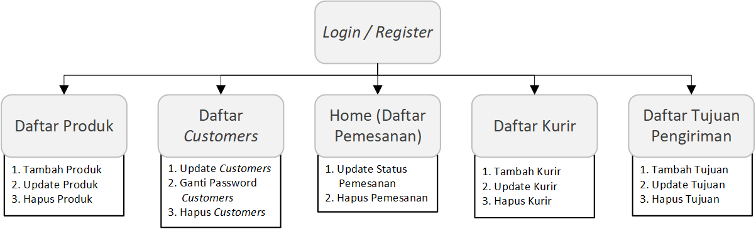

Gambar 3.1 Diagram proses bisnis admin pada halaman admin

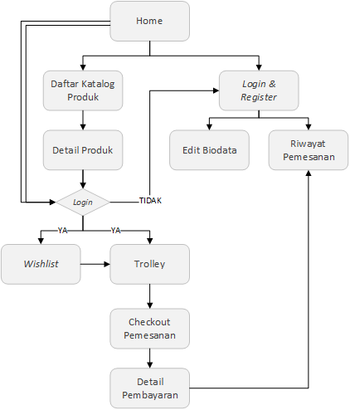

Gambar 3.2 Diagram proses bisnis toko pada halaman web

## Perancangan Tabel

Setelah dilakukan analisis sistem terhadap kebutuhan data, kebutuhan *user*, hingga kebutuhan sistem untuk pembangunan *website* tersebut. Setelah itu dilakukan perancangan sistem yang meliputi proses yang merupakan gambaran proses pengolahan data dengan menggunakan hubungan antar tabel. Perancangan tabel ini memuat beberapa tabel yang saling berkaitan, bagaimana informasi-informasi dibaca dan disimpan dalam *database*.

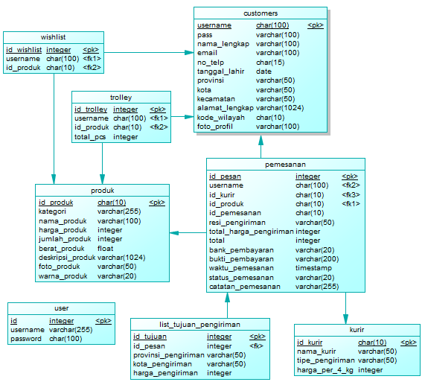

Gambar 3.3 PDM (Physical Data Modeling) pada Database

# BAB IV

**HASIL DAN PEMBAHASAN**

## Pembagian Hak Akses

Hasil dan pembahasan merupakan tahap pengembangan rancangan menjadi kode program lalu melakukan uji coba terhadap aplikasi website yang telah dibuat. Pada bagian ini di jabarkan Implementasi Barang, Pelanggan dan Penjualan. Pada awal bagian ini di jabarkan Implementasi hak akses dan admin Barang, Pelanggan dan Penjualan. Untuk lebih jelasnya ada pada tabel 4.1 berikut:

Tabel 4.1 Hak akses untuk pengguna aplikasi

|  |  |
| --- | --- |
| Pengguna | Hak Akses |
| Admin | Kelola Data Barang |
|  | Kelola Data Pelanggan |
|  | Kelola Data Pemesanan |
| Pelanggan | Pemesanan Hampers |
|  | Kontrol Akun *Customer* |

## Spesifikasi Perangkat Keras

Ada beberapa hal yang dibutuhkan, perangkat keras dan perangkat lunak merupakan dua hal yang selalu dibutuhkan dalam mengimplementasikan rancangan yang telah ada. Dalam menerapkan dari rancangan yang telah di jalankan sebelumnya berapa perangkat untuk menyajikan aplikasi ini adapun alat – alat yang dibutuhkan adalah sebagai berikut :

a. Prosesor : Intel Inside Core I3

b. Memori RAM : 4 GB

c. Tipe Sistem : 32 – bit Operating system

* 1. **Spesifikasi Perangkat Lunak**

Dalam menerapkan rancangan yang telah dibuat, dibutuhkan beberapa software untuk membuat aplikasi yaitu :

1. XAMPP sebuah software website server apache yang didalamnya sudah tersedia database server MySQL dan PHP programming.
2. Sistem Operasi, Untuk penggunaan system operasi menggunakan windows 7 - 32 bit
   1. **Implementasi *Website* Pemesanan**

Dalam aplikasi ini pelanggan terlebih dahulu untuk *register* akun *customer.* Dengan memasukkan data yang diminta untuk bisa mengakses website pemesanan. Lihat gambar 4.1 berikut

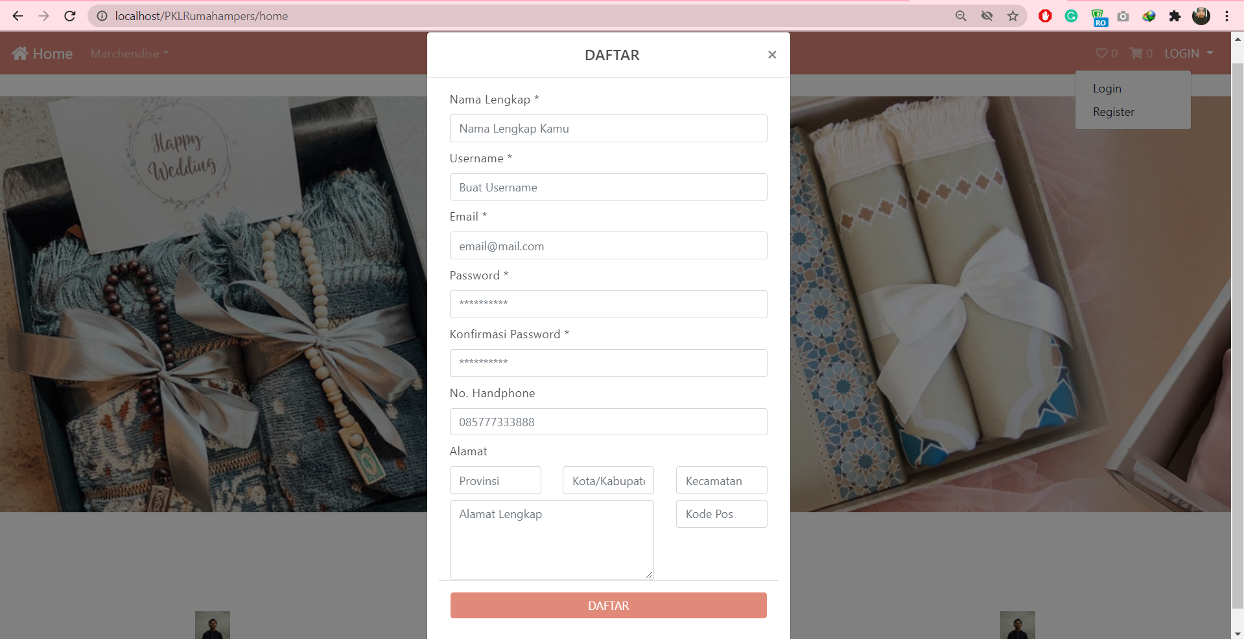

Gambar 4.1 Form Register Customer

Gambar 4.1 diatas menampilkan *form register customer* sebagai pembuatan akses untuk pelanggan dapat ke tahap selanjutnya yaitu *login.*

Dalam aplikasi ini pelanggan bisa melakukan *login* dengan memasukkan *email* dan *password* di *form login*, untuk tampilan *login* aplikasinya lihat gambar 4.2 berikut

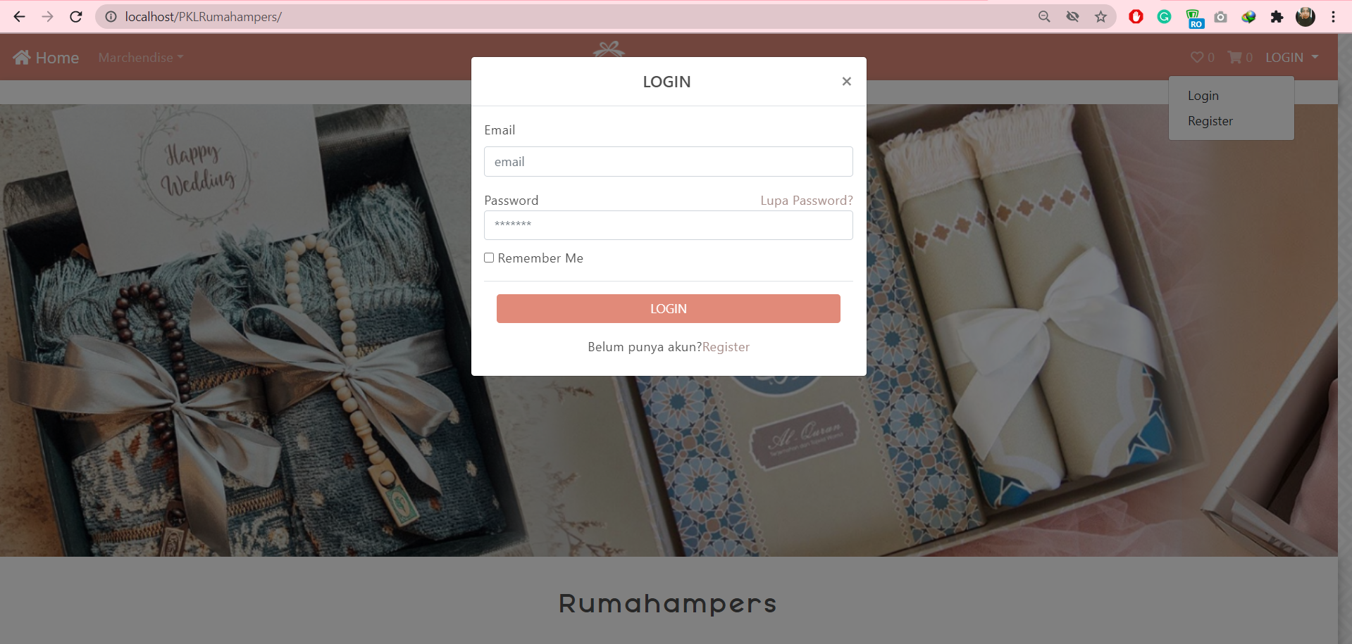

Gambar 4.2 Form Login Customer

Pada gambar 4.1 di atas menampilkan fungsi sebagai akses *login* bagi pelanggan untuk masuk dan menampilkan isi *website.* Di *form login* ini jika pelanggan salah memasukkan *email* dan *password* maka akan muncul *error handling* pada halaman dan akan me-*reload* pada halaman *form login* untuk memasukkan *email* dan *password* dengan benar. Tampilan halaman *error handling* ketika salah menginputkan *email* dan *password* seperti gambar 4.3 dibawah ini

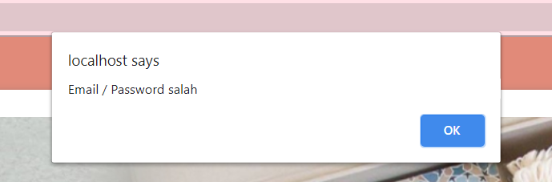

Gambar 4.3 Error Handling pada Login

Gambar 4.2 diatas menampilkan uji coba halaman *error handling* ketika salah menginputkan *email* dan *password* salah, *localhost* akan menyatakan “email/password salah” dan klik “oke” untuk me-reload halaman kembali ke halaman login untuk memasukkan username dan password yang benar.

Jika sudah benar maka akan masuk ke dalam halaman *index*/halaman *website* RumahHampers yang kemudian bisa digunakan pelanggan. Tampilan *website* RumahHampers seperti gambar 4.4 dibawah ini.

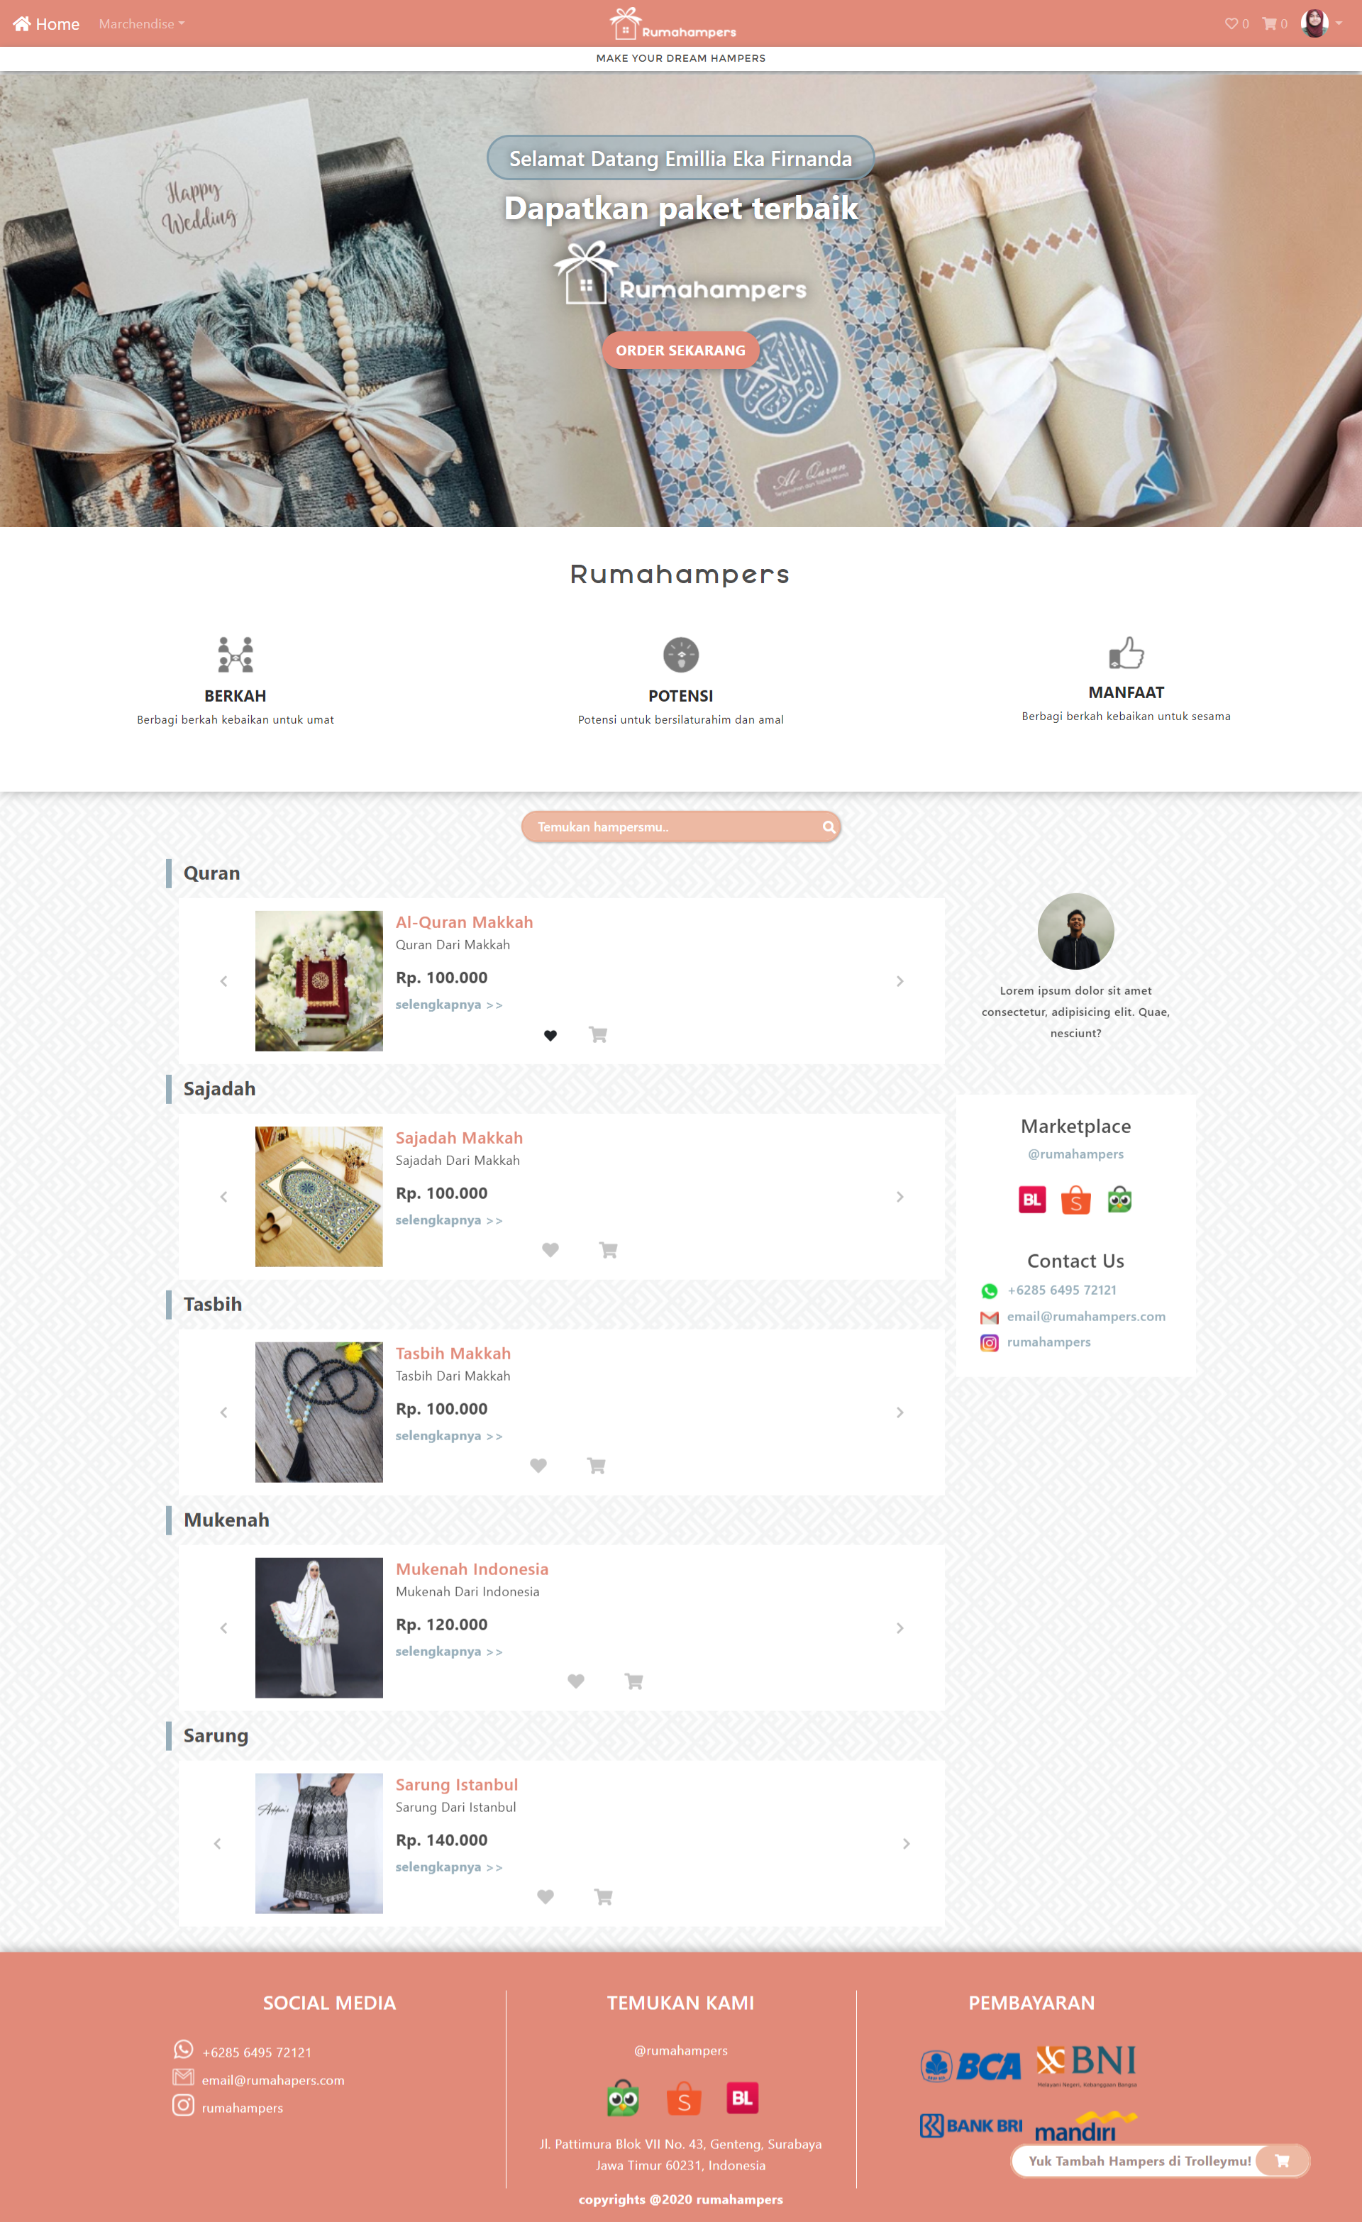

Gambar 4.4 Tampilan Website RumahHampers

Pada gambar 4.4 diatas terdapat kategori produk/*merchandise*, produk *favourite* pelanggan, *trolley* pelanggan, dan pengaturan akun pelanggan yang berada pada *header* halaman *home.* Lalu pada *main content website* terdapat tampilan masing-masing produk yang telah direkomendasikan dengan system tampil acak. Dan pada *sidebar* terdapat testimoni pelanggan dan juga kontak RumahHampers. Untuk bagian *footer* ditambahkan informasi mengenai RumahHampers seperti *social media,* ­*e-marketplace* pendukung, dan juga rekening bank RumahHampers. Untuk nominal pemesanan selalu tampil pada *button trolley* dengan posisi yang selalu sama. Berikut gambar 4.5 pilihan *merchandise* produk yang tersedia dalam toko.

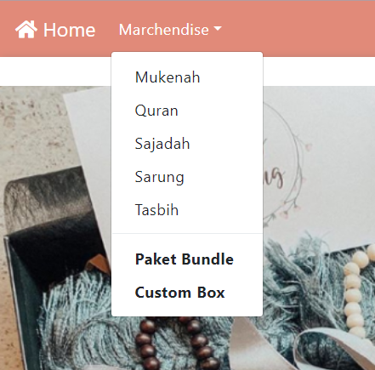

Gambar 4.5 Marchandise Produk

Pada gambar 4.5 diatas merupakan macam-macam *merchandise* produk yang telah disediakan oleh toko. Setelah *customer* memilih kategori yang diinginkan maka akan muncul semua produk yang tersedia dari kategori tersebut. Lihat gambar berikut tampilan setelah memilih salah satu kategori.

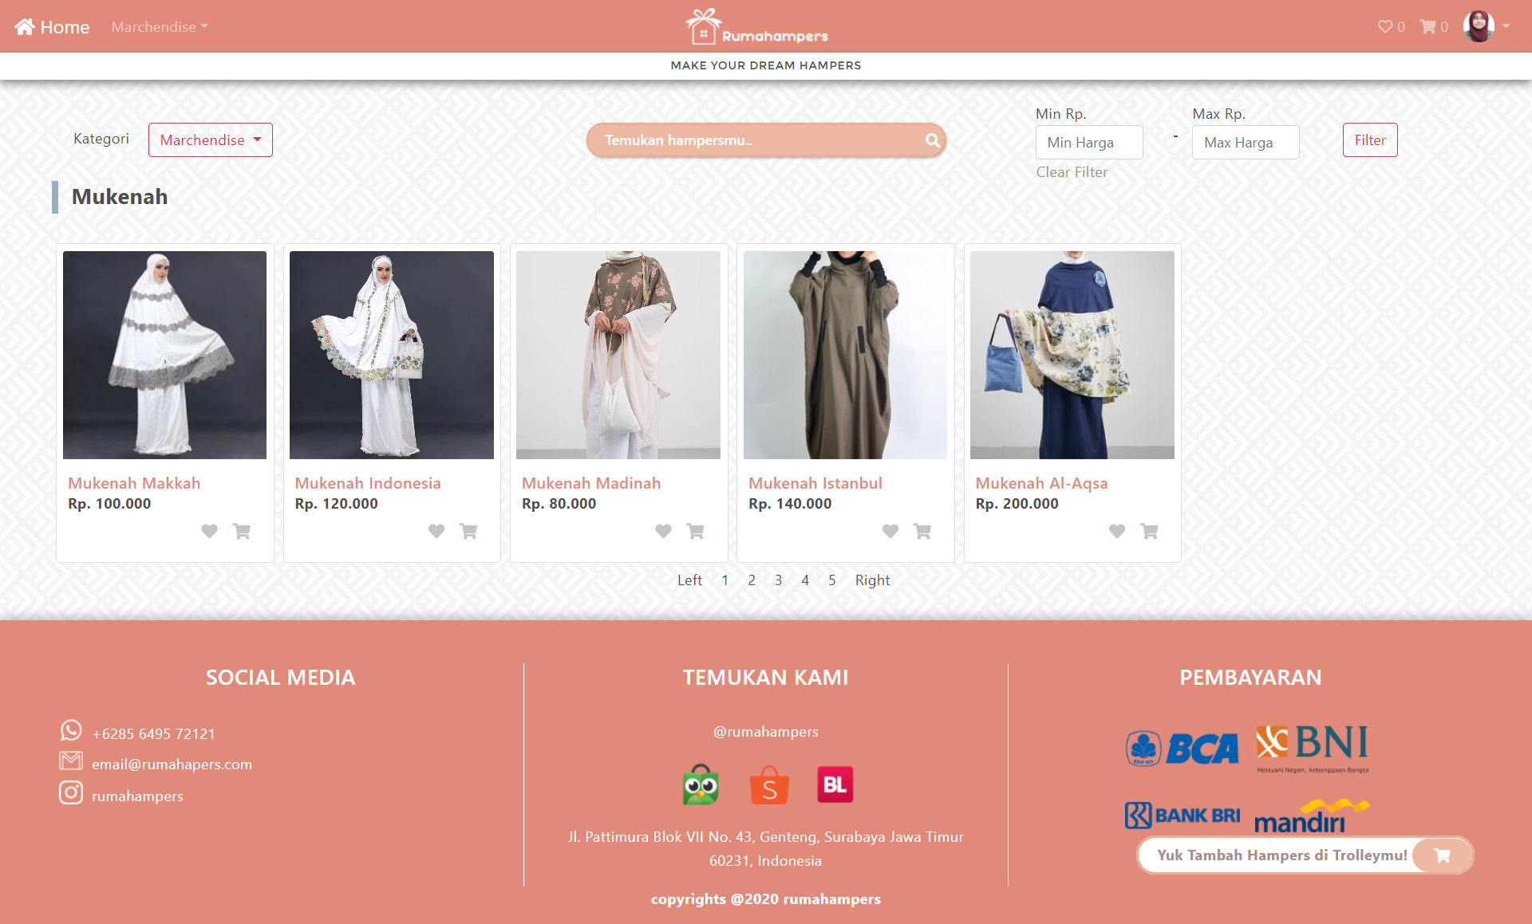

Gambar 4.6 Tampilan produk merchandise “Mukenah”

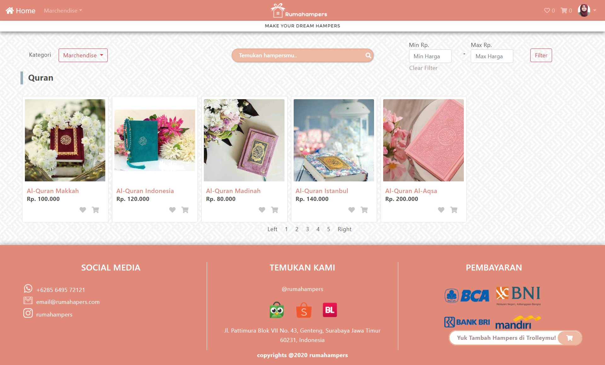

Gambar 4.7 Tampilan produk merchandise “Quran”

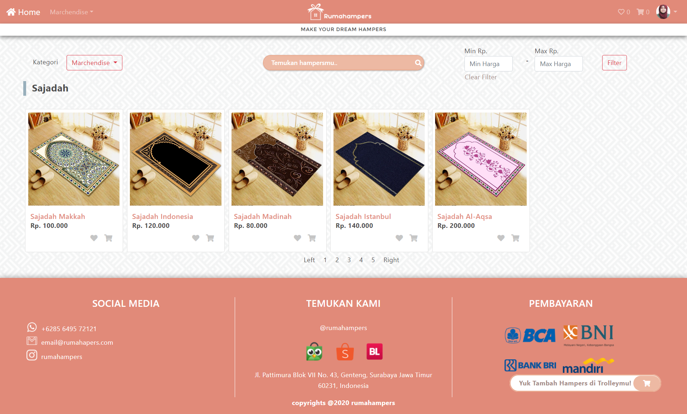

Gambar 4.8 Tampilan produk merchandise “Sajadah”

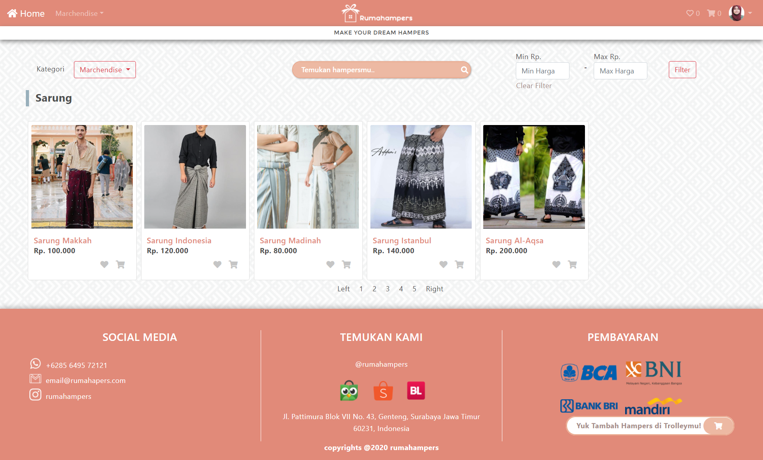

Gambar 4.9 Tampilan produk merchandise “Sarung”

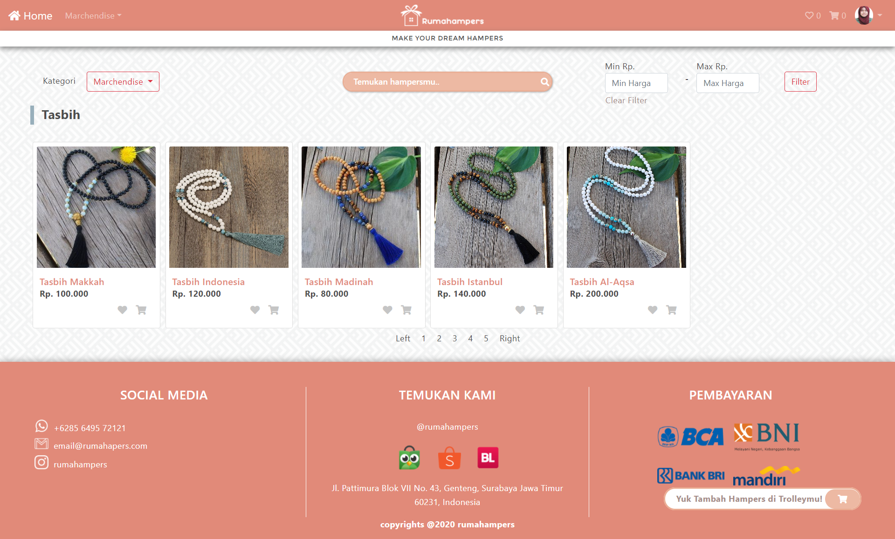

Gambar 4.10 Tampilan produk merchandise “Tasbih”

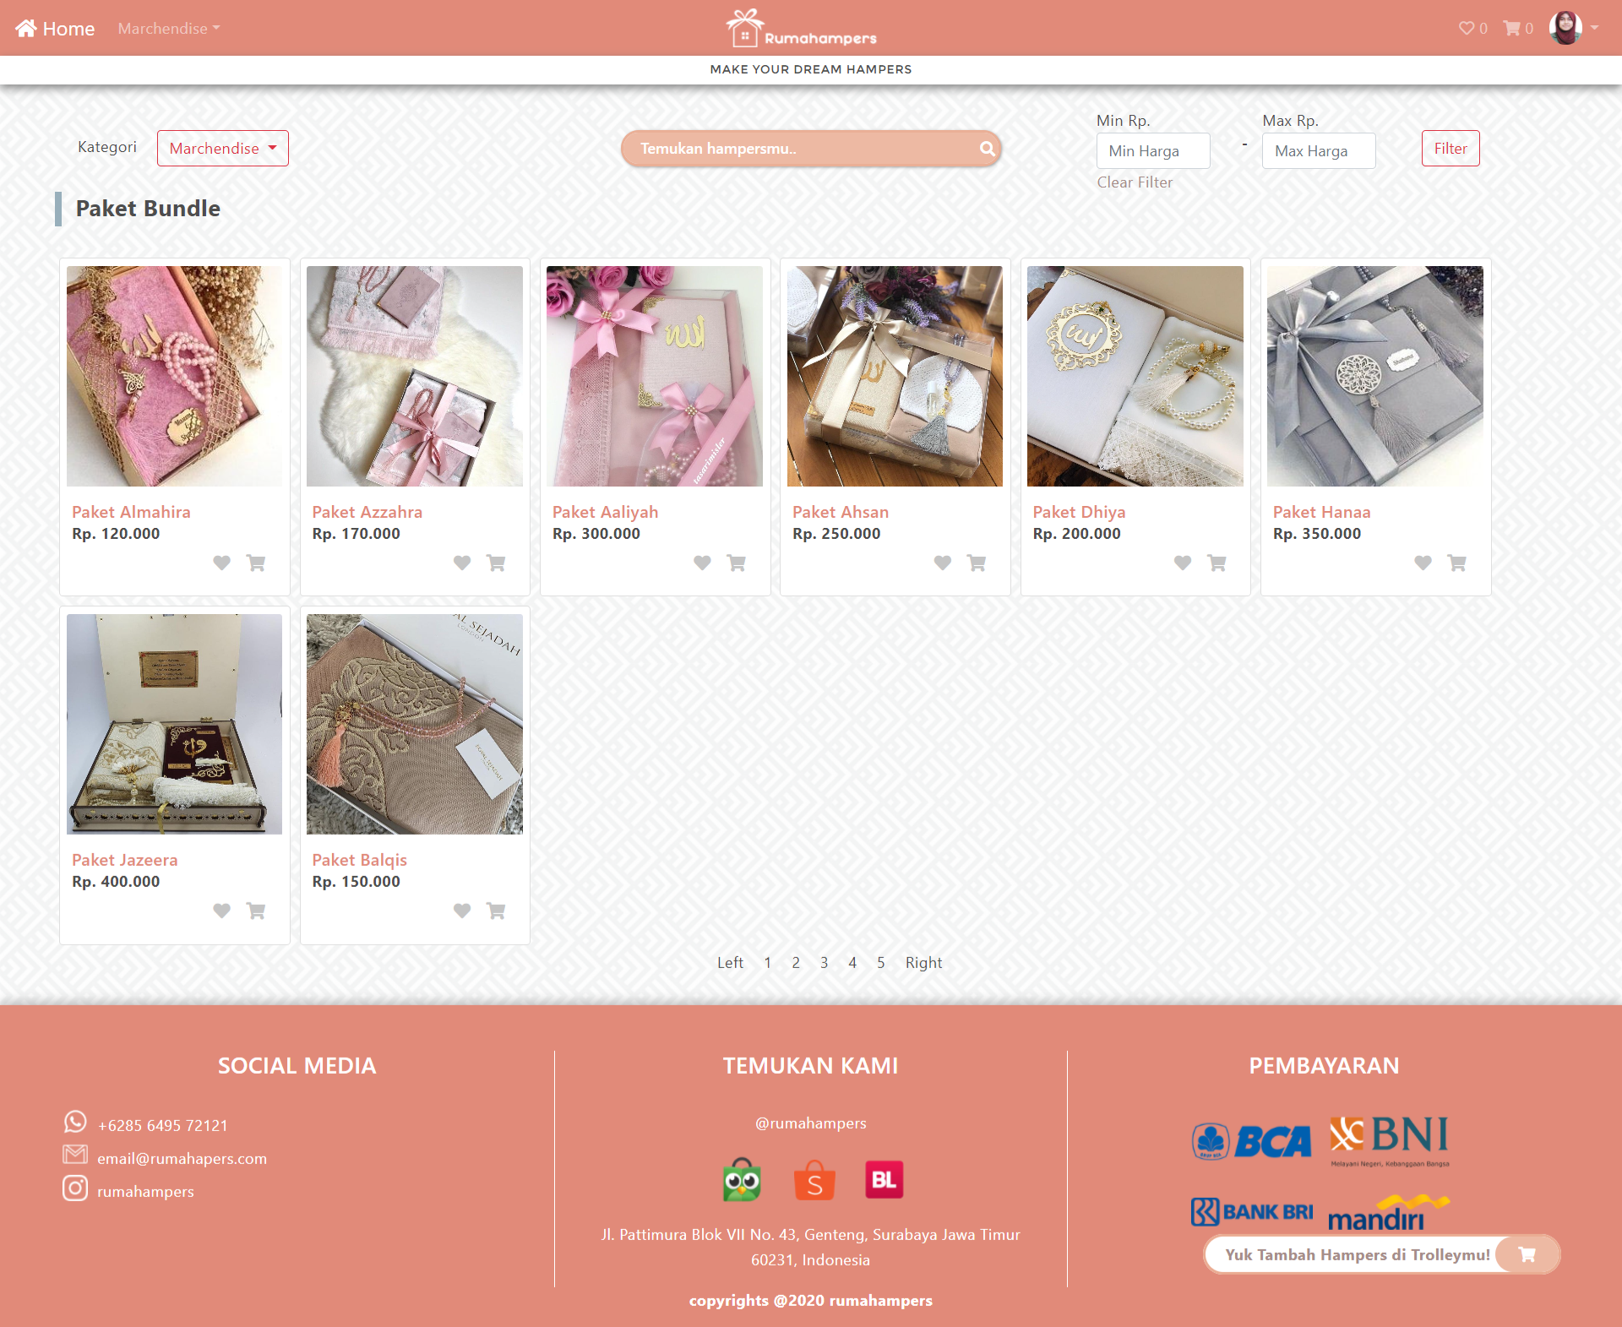

Gambar 4.11 Tampilan produk merchandise “Paket Bundle”

Selain untuk menampilkan produk dalam kategori yang telah dipilih juga ada fitur *filter* yang memudahkan pelanggan untuk mencari produk sesuai dengan *budget* yang dimiliki. Lihat gambar 4.12 adalah fitur *filter* harga pada page *merchandise.* Dan juga gambar 4.13 berikut adalah salah satu tampilan fitur *filter* harga pada kategori “Paket Bundle”.

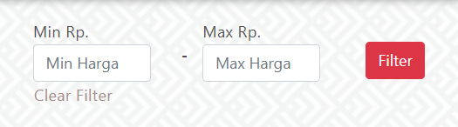

Gambar 4.12 Fitur filter harga pada merchandise

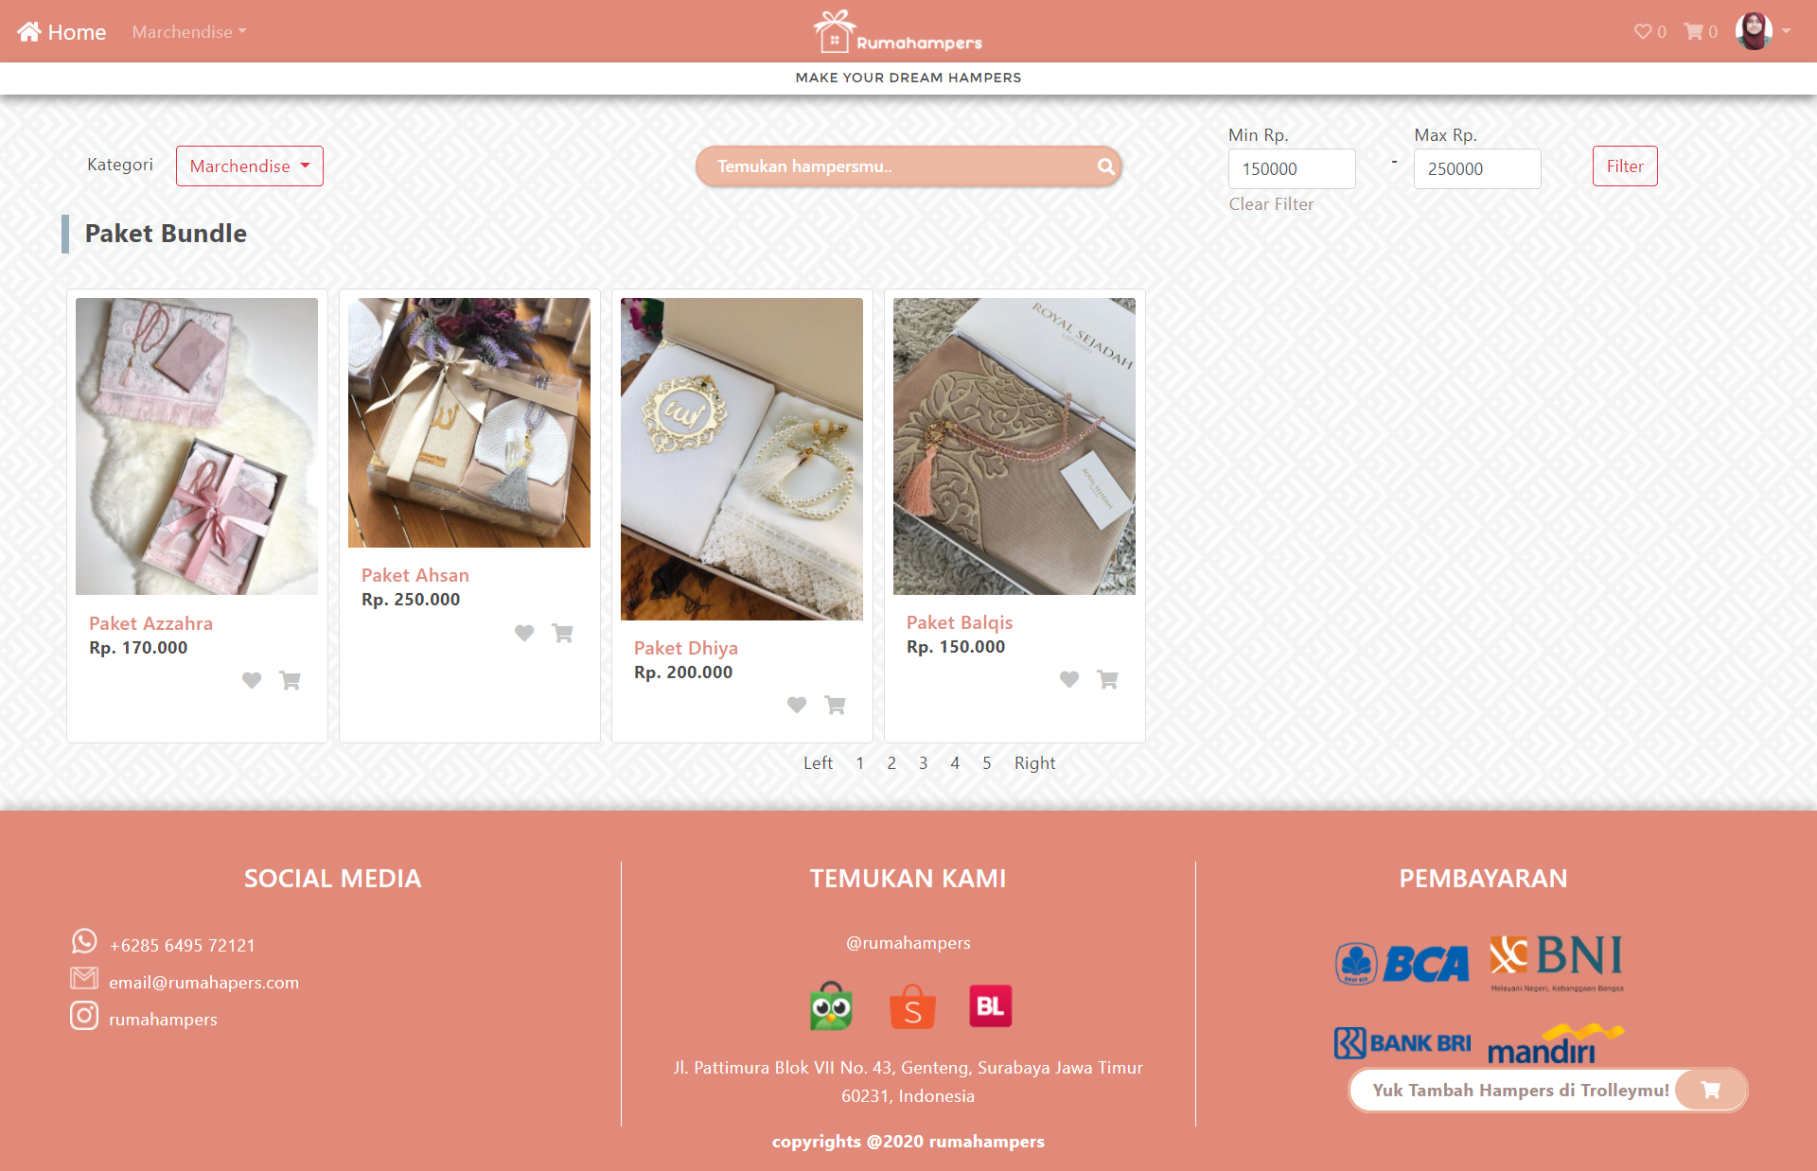

Gambar 4.13 Tampilan filter harga pada “Paket Bundle” dari harga “Rp.150.000 – Rp.250.000”

Pada *header* juga terdapat *wishlist customer* yang mungkin produk diminati oleh pelanggan dan tersimpan pada akun sehingga *customer* dapat mengolah *wishlist*nya sendiri. Gambar 4.14 berikut adalah notifikasi produk yang berhasil ditambahkan pada *wishlist.*

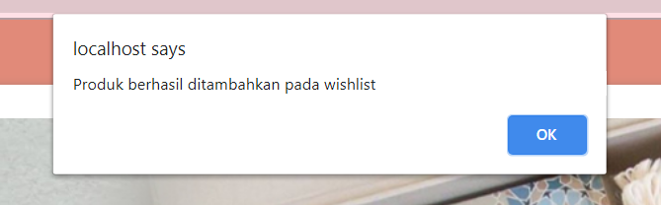

Gambar 4.14 Handling setelah produk ditambahkan ke wishlist

Juga berikut tampilan *wishlist customer.* Lihat gambar 4.15 setelah pelanggan menambahkan produk *favourite* maka daftar produk tersimpan dalam *wishlist.*

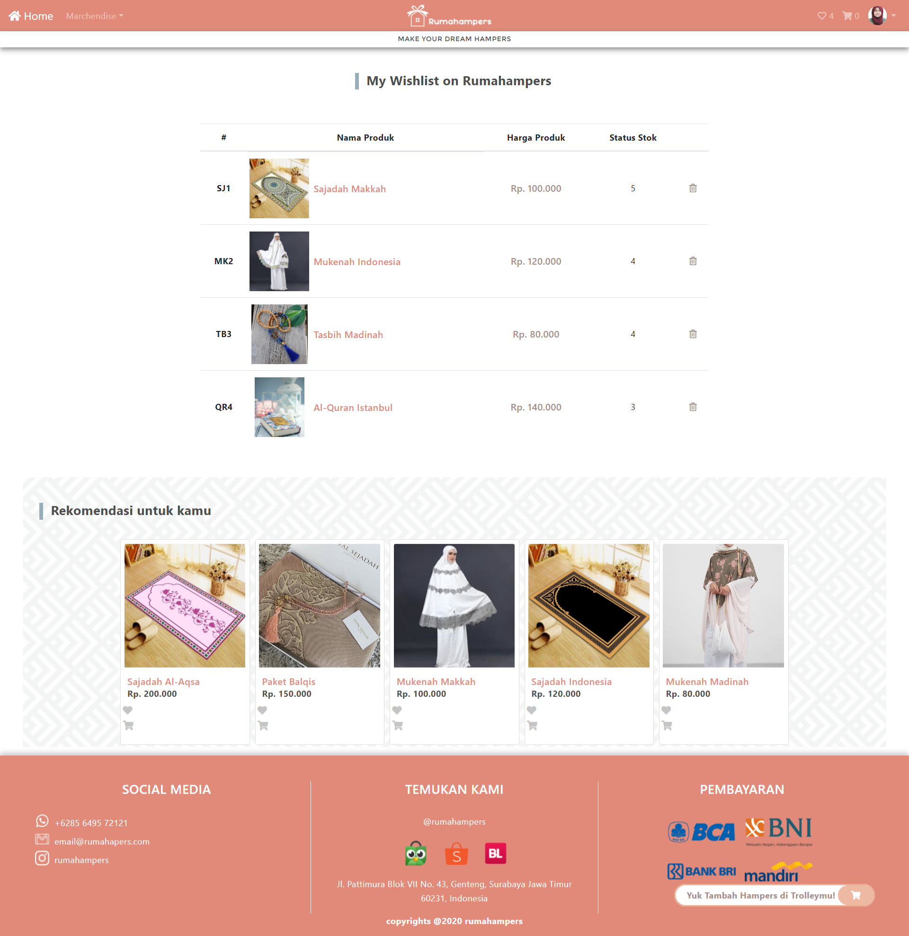

Gambar 4.15 Wishlist customer

Pada gambar 4.15 diatas ditampilkan *wishlist customer* dan juga daftar rekomendasi produk yang ditampilkan secara acak, guna memberikan sifat persuasive kepada pelanggan supaya melihat produk lainnya.

Selanjutnya tampilan *view* produk untuk menampilkan detail produk, mulai dari informasi harga, stok, detail bahan dan juga macam warna agar pengguna dapat langsung memproses untuk menambahkan dalam *trolley* atau *wishlist.* Lihat gambar 4.16 berikut adalah tampilan detail produk.

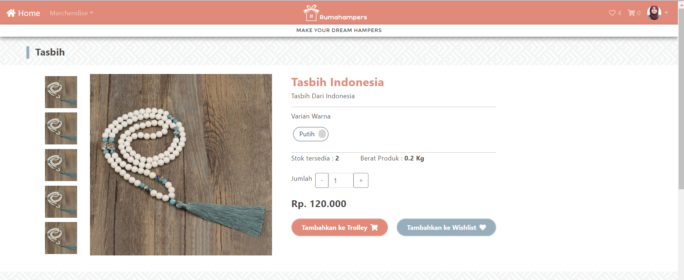

Gambar 4.16 Tampilan Detail Produk “Tasbih Indonesia”

Pada gambar 4.16 diatas adalah tampilan detai produk yang menginformasikan mulai dari asal produk, warna produk, stok tersedia, berat produk, dan juga pelanggan dapat langsung memilih aksi jumlah produk berapa yang akan dimasukkan ke *trolley* untuk tahap selanjutnya pemesanan atau bisa juga memilih aksi tambahkan pada *wishlist.*

Dalam system pemesanan produk harus terlebih dahulu dimasukkan kedalam *trolley* untuk proses selanjutnya. Yang artinya semua produk dalam *trolley* yang nantinya akan dilanjutkan ke proses *checkout* dan pembayaran. Lihat gambar 4.17 berikut adalah notifikasi setelah produk berhasil ditambahkan dalam *trolley.*

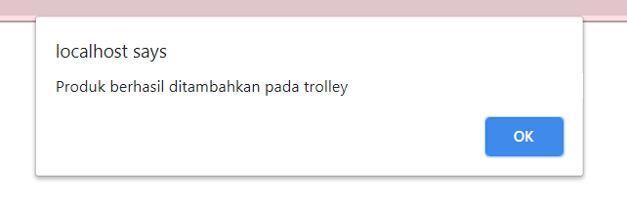

Gambar 4.17 Handling produk berhasil ditambahkan pada trolley

Juga berikut tampilan page *trolley* yang telah ditambahkan beberapa produk untuk siap dipesan dan masuk ke tahap selanjutnya. Gambar 4.18 berikut adalah gambar *page trolley customer.*

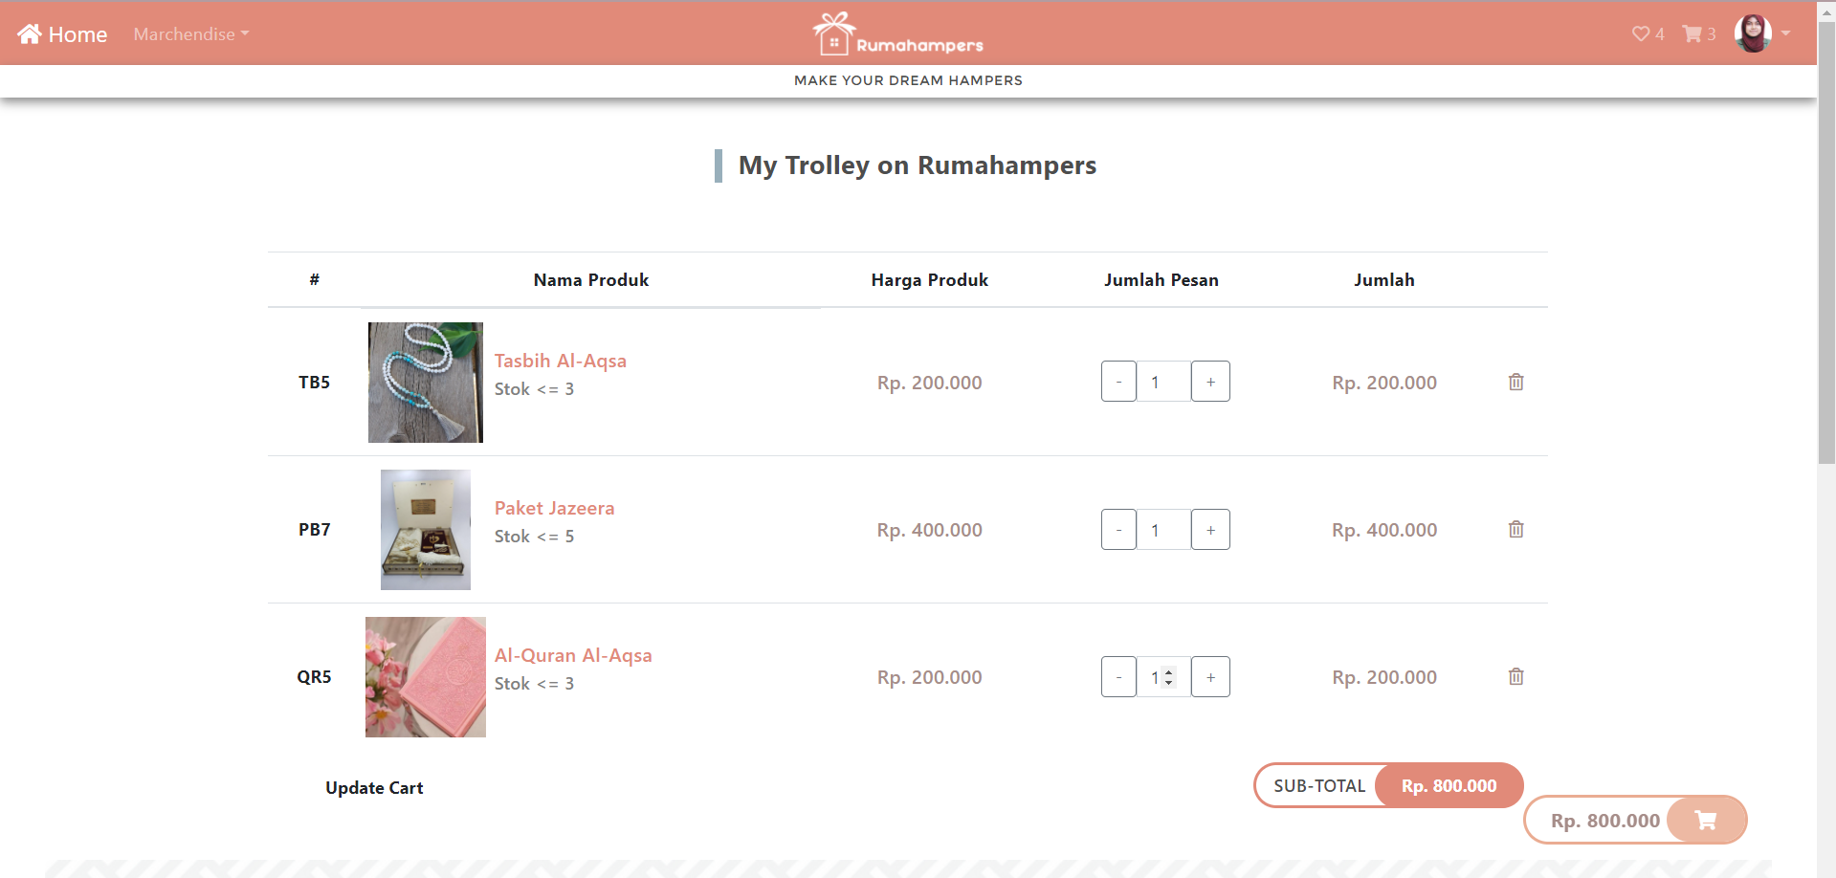

Gambar 4.18 Trolley Customer

Gambar 4.18 diatas menampilkan tabel yang menginformasikan tentang kode produk, gambar produk, stok yang telah dikurangi olehproduk yang telah *customer* ambil, harga produk, jumlah produk yang akan dipesan, dan aksi untuk menghapus produk dari *trolley.* Jika *customer* telah memilih produk yang akan dipesan dan ditambahkan dalam *trolley* maka harga pemesanan *auto kalkulasi* pada sub-total dan terdapat *button trolley* untuk masuk ke tahap selanjutnya yaitu pembayaran. Gambar 4.19 berikut adalah tampilan pada proses pemesanan/detail pemesanan dan pembayaran terdapat *form* yang perlu diisi atau diubah.

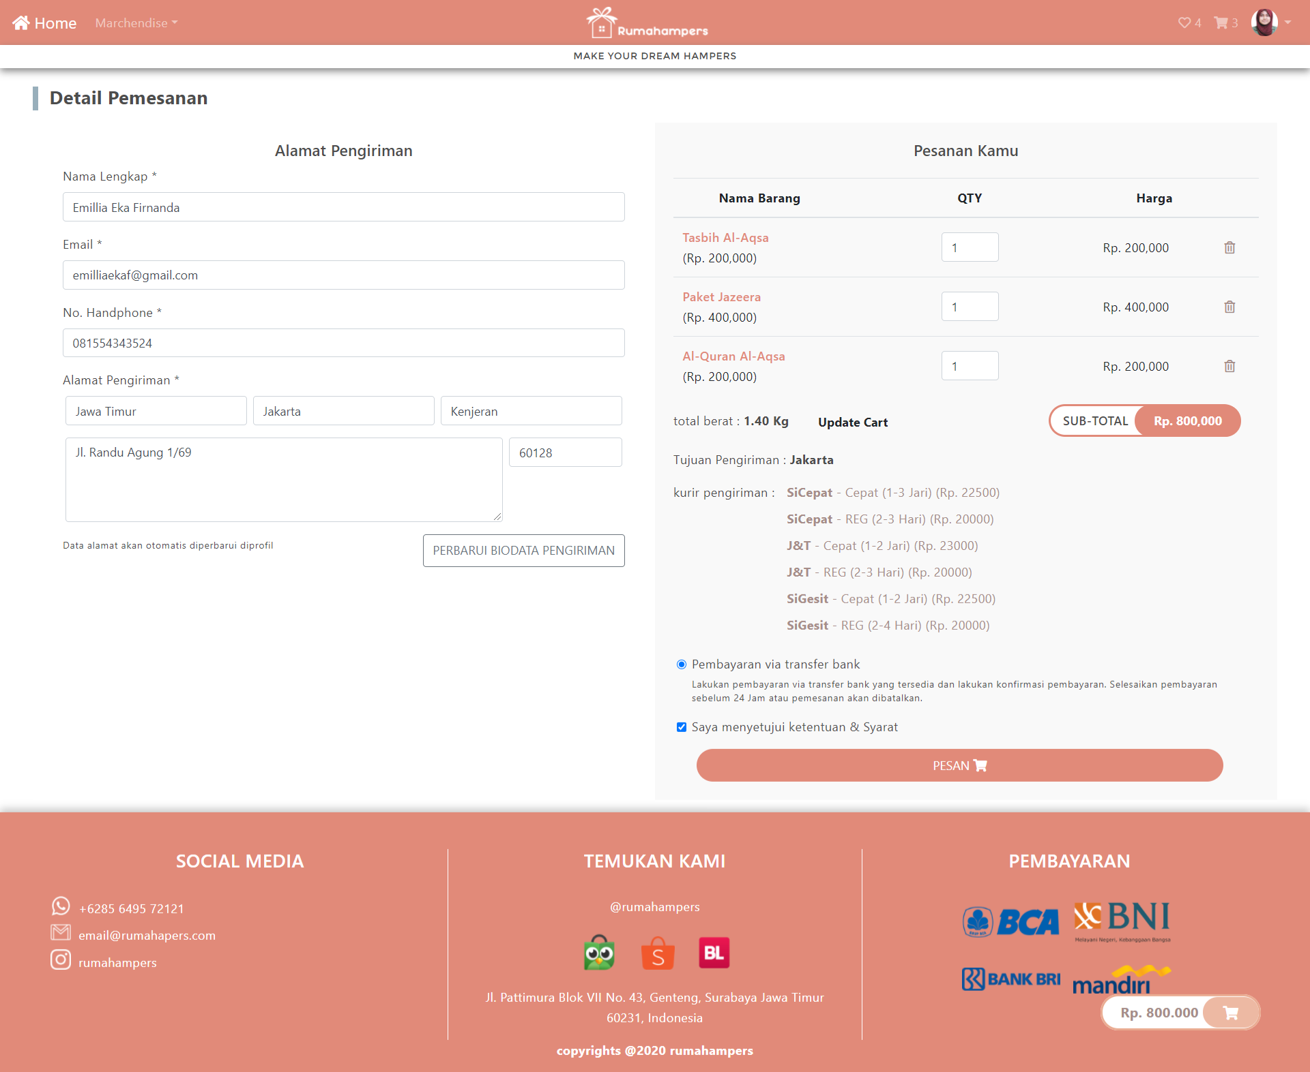

Gambar 4.19 Detail pemesanan.

Pada gambar 4.19 diatas adalah tampilan detail pemesanan. Terdapat form yang menginformasikan data penerima untuk validasi data akun pemesan dan tujuan pengiriman. Jika ingin diubah maka dapat diubah sesuai keinginan dan tujuan pengiriman maka data pengiriman dapat diperbarui. Serta ada informasi produk seperti nama produk, harga masing-masing produk, harga sub-total, jumlah berat produk, dan juga bisa menambah atau mengurangi jumlah produk yang akan dipesan guna validasi pemesanan pelanggan. Setelah itu *customer* diarahkan untuk memilih kurir pengiriman yang telah disediakan dan harga disesuaikan dengan alamat tujuan pengiriman. Serta ada informasi pembayaran yang dapat dilakukan dengan transfer bank selama 24 jam kedepan setelah proses *checkout.* Setelah itu pelanggan harus menyetujui/centang ketentuan dan syarat yang berlaku agar dapat dilakukan proses *checkout.*

Setelah data pemesanan dilengkapi dan proses pemesanan telah dilakukan dengan klik tombol “pesan” maka akan muncul notifikasi pemesanan berhasil dilakukan dan siap pada tahap pembayaran. Gambar 4.20 berikut adalah pemberitahuan oleh *localhost* pemesanan berhasil dilakukan.

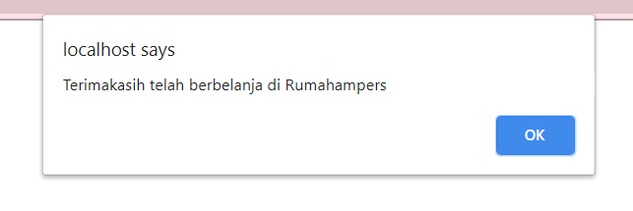

Gambar 4.20 Handling pemesanan berhasil dilakukan

Selanjutnya pada tahap pembayaran, setelah klik “ok” maka akan muncul page proses pembayaran. Lihat gambar 4.21 berikut adalah halaman proses pembayaran oleh *customer.*

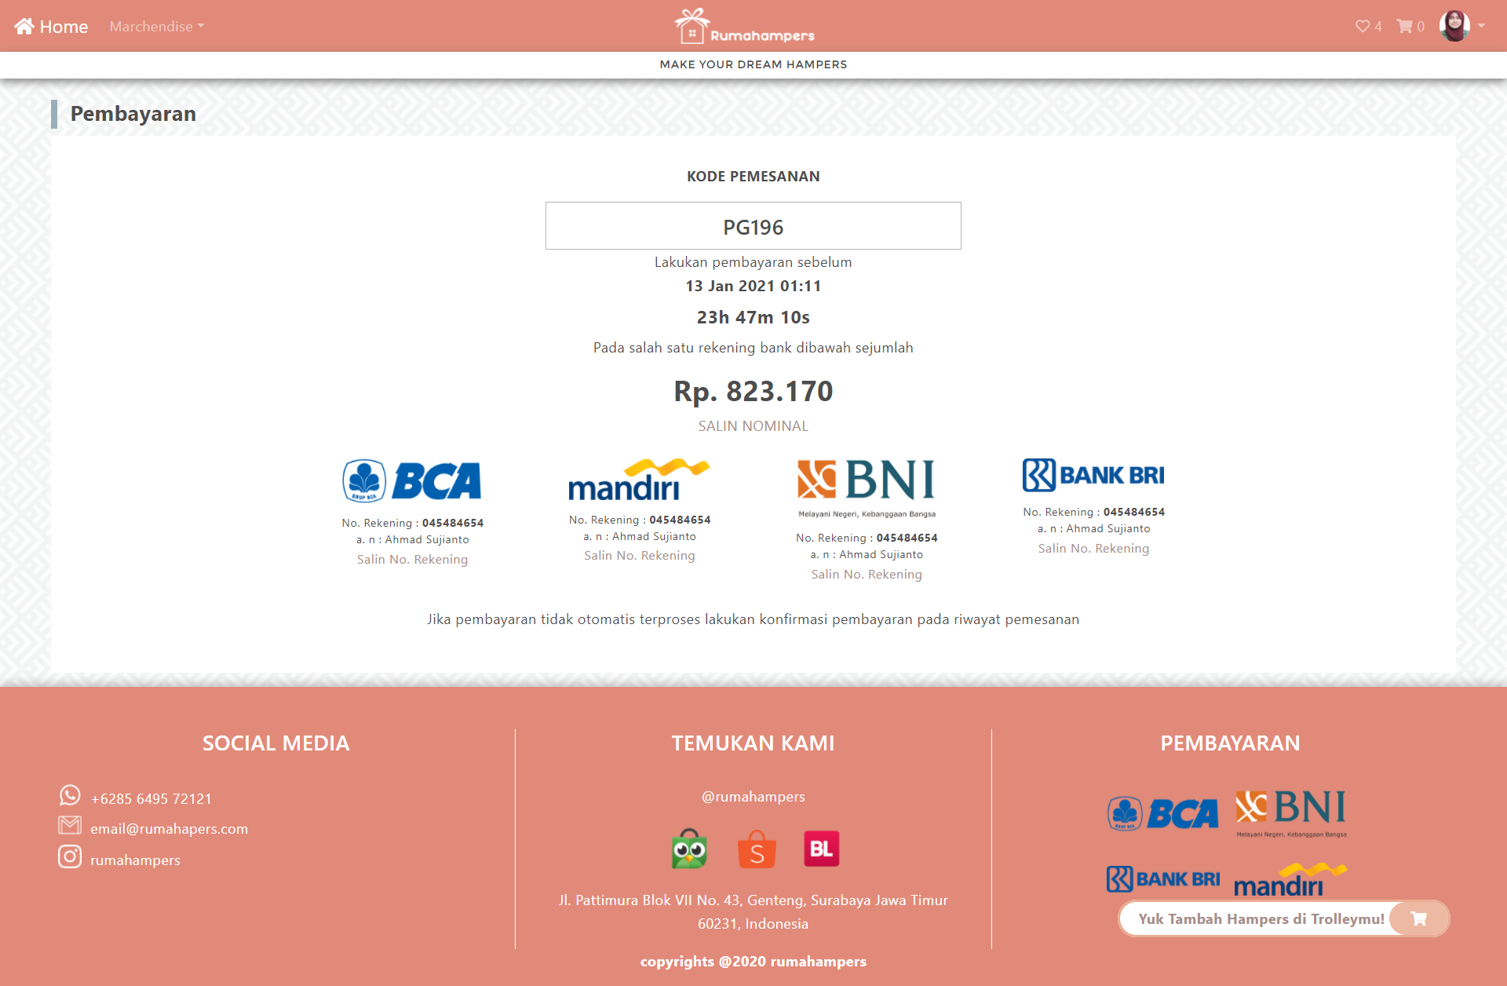

Gambar 4.21 Pembayaran Pemesanan

Pada gambar 4.21 diatas adalah tampilan pembayaran pemesanan, terdapat informasi kode pemesanan, *timelimit* pembayaran, harga yang harus dibayar, dan rekening bank yang tersedia pada toko. Serta untuk mempermudah dalam mengingatkan pelanggan transfer uang pemesanan maka disediakan *descending time* hingga batas pembayaran berakhir agar dapat di konfirmasi pemesanan dan menunggu ke proses selajutnya yang akan dilakukan oleh admin toko.

Untuk *customer* dapat melihat apa saja yang telah ia pesan maka dapat dilihat pada riwayat pemesanan pelanggan. Berikut gambar 4.22 tampilan halaman riwayat pemesanan yang telah dilakukan oleh *customer.*

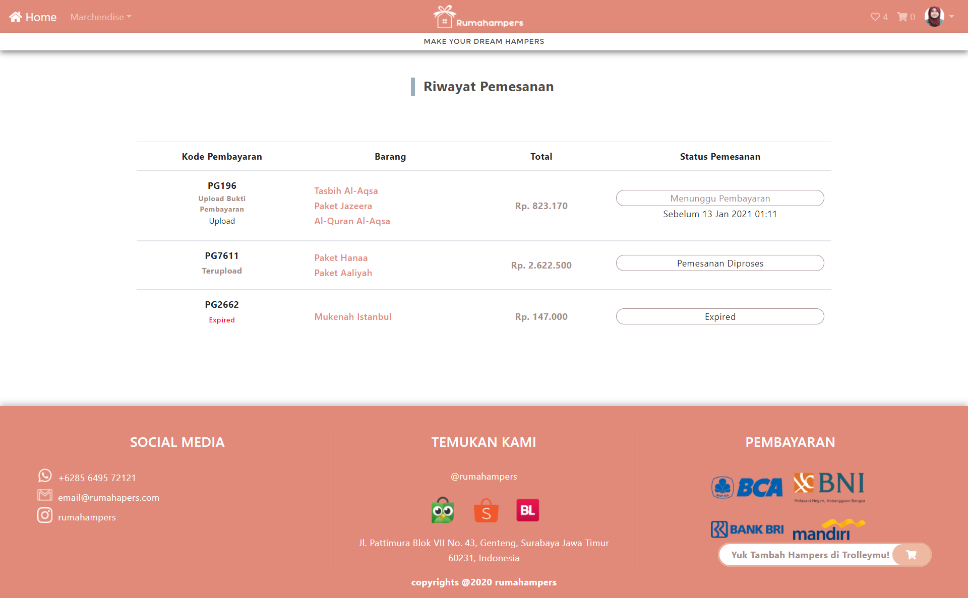

Gambar 4.22 Riwayat Pemesanan

Pada gambar 4.22 diatas adalah riwayat pemesanan yang telah dilakukan oleh pelanggan dan menginfokan status pemesanan beserta produk dan harga nya. Dalam *page* ini juga disediakan tombol untuk *upload* bukti pembayaran agar pemesanan dapat segera dikonfirmasi oleh admin.

Pada status pemesanan jika *customer* sudah *upload* bukti pembayaran maka system akan mengubah status pemesanan menjadi “pesanan diproses” yang artinya akan diproses oleh admin dan menunggu konfirmasi. Jika pembayaran tidak dilakukan sampai batas waktu ditentukan maka pesanan bersifat “*expired*” dan dinyatakan hangus.

Pada *website e-marketplace* RumahHampers juga terdapat testimoni pelanggan yang telah melakuakan transaksi guna memberikan sifat persuasif dan juga ulasan yang terdapat pada *sidebar* untuk pelanggan baru agar tertarik dengan produk toko yang ditawarkan. Gambar 4.23 berikut adalah tampilan testimoni yang tampil secara acak pada *homepage website.*

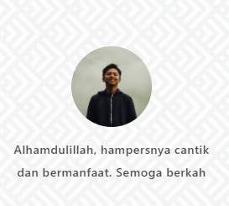

Gambar 4.23 Testimoni pelanggan

Pada gambar 4.23 diatas adalah testimoni pelanggan yang tampil pada *sidebar home page website* RumahHampers.

Dalam *homepage website* juga ada fitur pencarian agar memudahkan pelanggan mencari produk yang diinginkan secara langsung tanpa mencari melalui daftar kategori atau sebagainya. Berikut gambar 4.21 adalah tampilan *search* produk dan hasil dari pencarian tersebut.

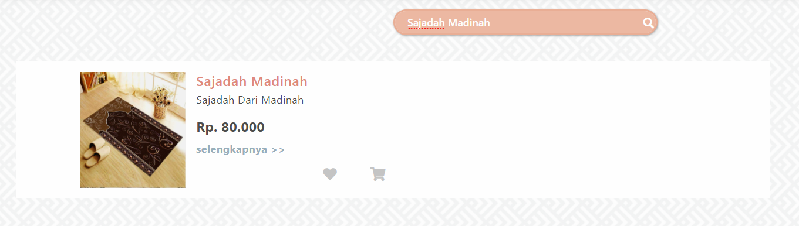

Gambar 4.24 Hasil searching “Sajadah Madinah”

Gambar 4.24 diatas adalah proses pencarian dan hasil pencarian pada pencarian yang telah dilakukan yaitu “Sajadah Madinah”.

## Implementasi Kelola Admin

Dalam aplikasi ini pelanggan terlebih dahulu untuk *register* akun *admin.* Dengan memasukkan data yang diminta untuk bisa mengakses *website* kelola toko. Lihat gambar 4.25 berikut.

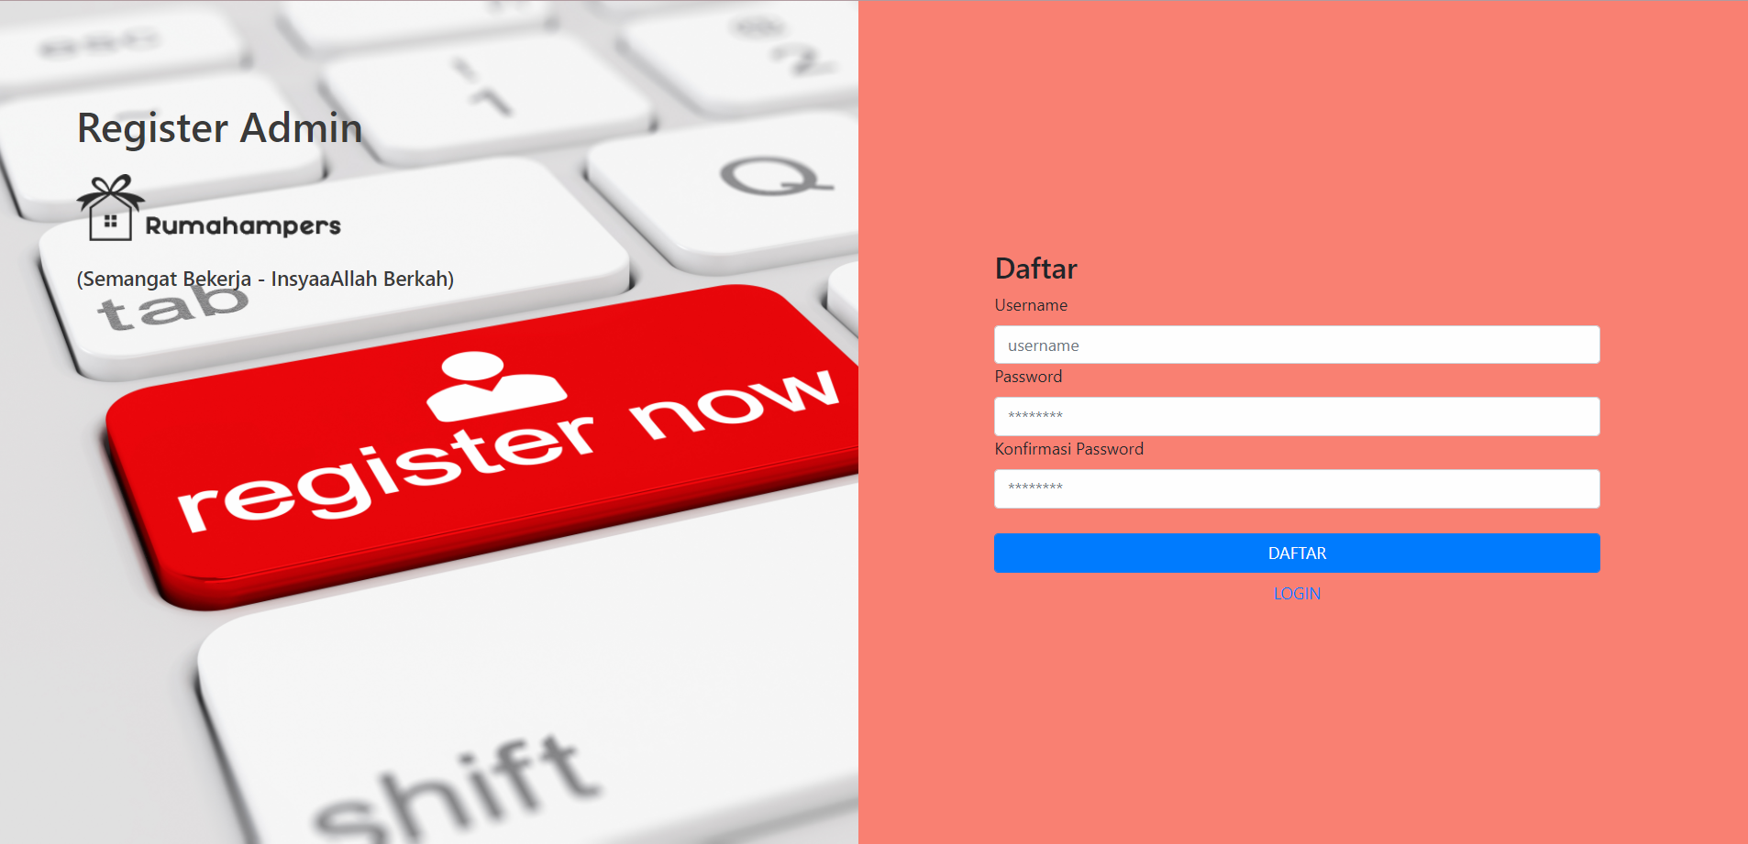

Gambar 4.25 Register admin

Gambar 4.25 diatas menampilkan *form register admin* sebagai pembuatan akses untuk admin dapat ke tahap selanjutnya yaitu *login.* Dengan mengisi *username* dan *password* lalu konfirmasi *password.*

Dalam aplikasi ini admin bisa melakukan *login* dengan memasukkan *username* dan *password* di *form login*, untuk tampilan *login* aplikasinya lihat gambar 4.26 berikut.

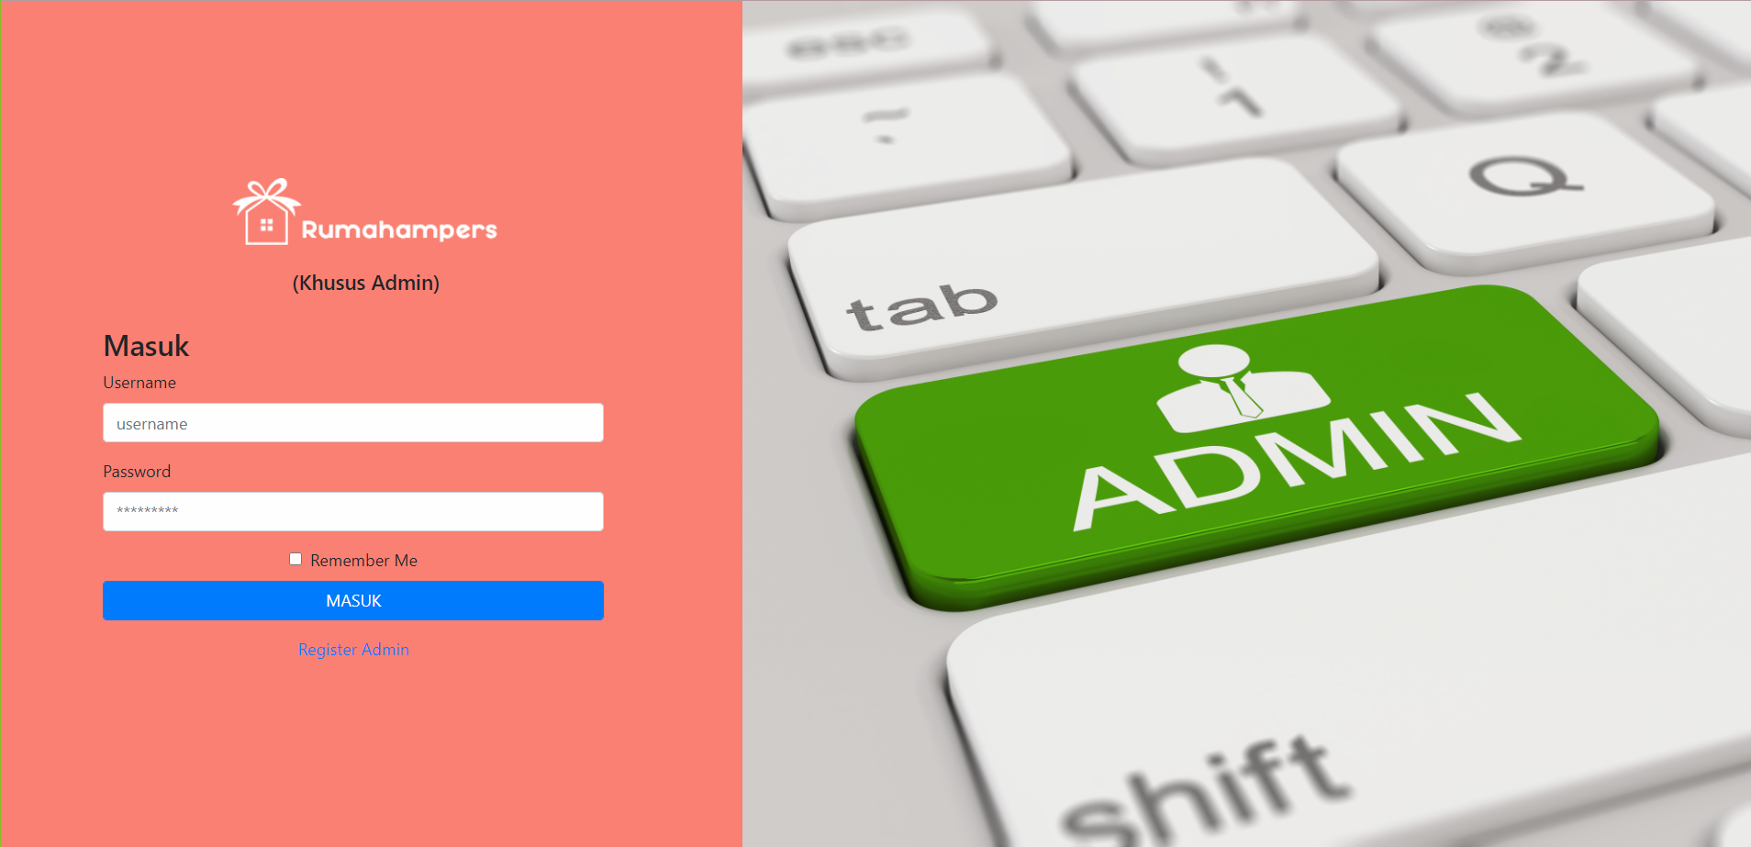

Gambar 4.26 Login admin

Gambar 4.26 diatas adalah tampilan *form login admin* agar admin dapat mengakses tata kelola toko mulai dari produk yang akan disediakan dalam *website* hingga data pemesanan pelanggan yang sudah masuk. Semuanya tersimpan dalam *database* yang kemudian di transformasikan ke *website* RumahHampers untuk pelanggan.

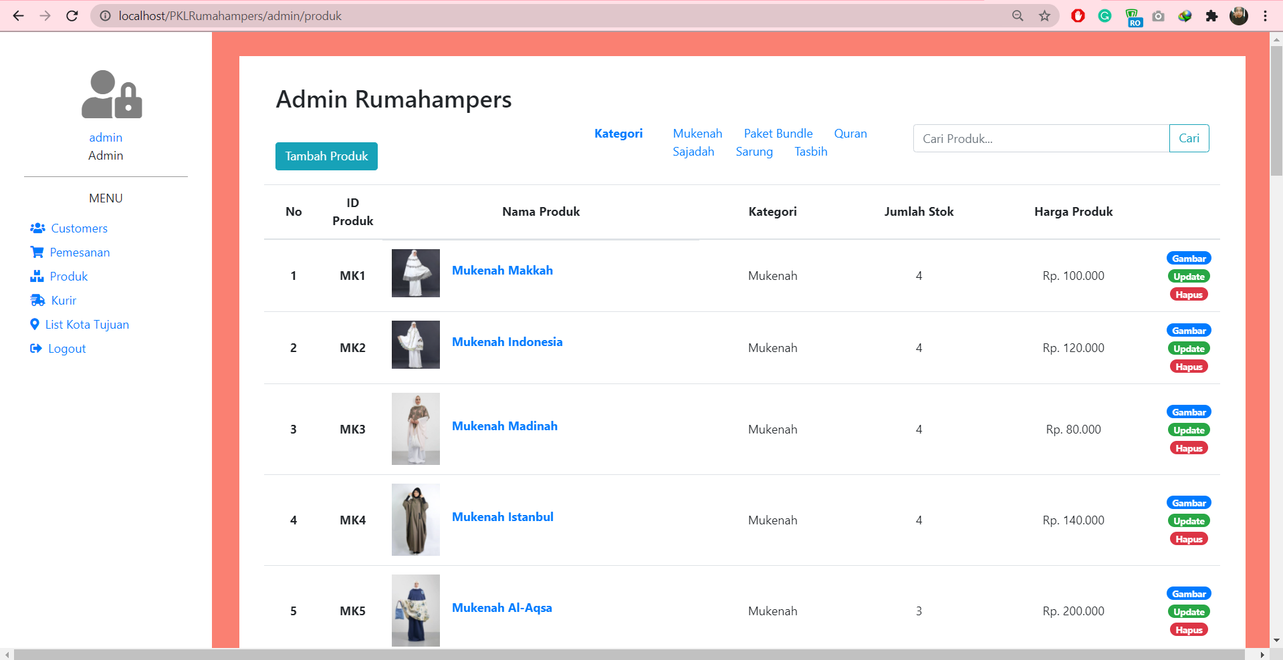

Gambar 4.27 Tampilan Kelola Produk

Pada gambar 4.27 diatas adalah tampilan setelah melakukan *login.* Dalam halaman ini menampilkan beberapa fitur pada *sidebar* dan tampilan semua produk serta akses untuk tambah gambar, *update* barang dan hapus barang. Juga terdapat *button* untuk tambah data, *filter* kategori dan *search* produk.

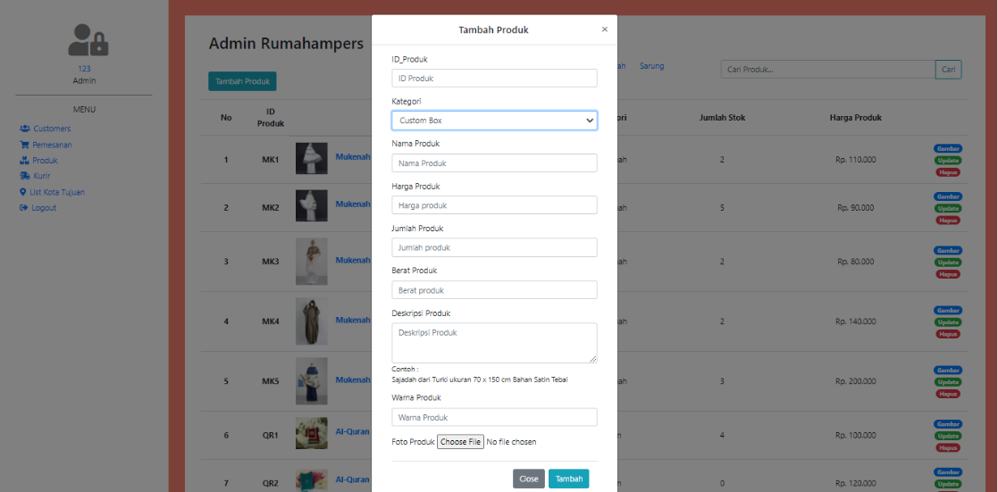

Gambar 4.28 Tambah Produk

Tampilan gambar 4.28 diatas adalah untuk menambahkan produk oleh admin. Form tambah data memerlukan *input* kategori, nama produk, harga produk, jumlah produk, berat produk, deskripsi produk dan gambar.

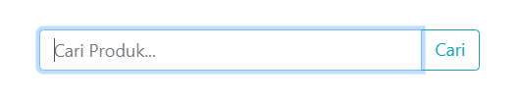

Gambar 4.29 Form search produk

Pada gambar 4.29 diatas adalah *fitur search* produk untuk memudahkan admin dalam mencari apapun sesuai *key* yang di*input*kandalam form pencarian. Selanjutnya gambar 4.30 merupakan hasil dari fitur pencarian

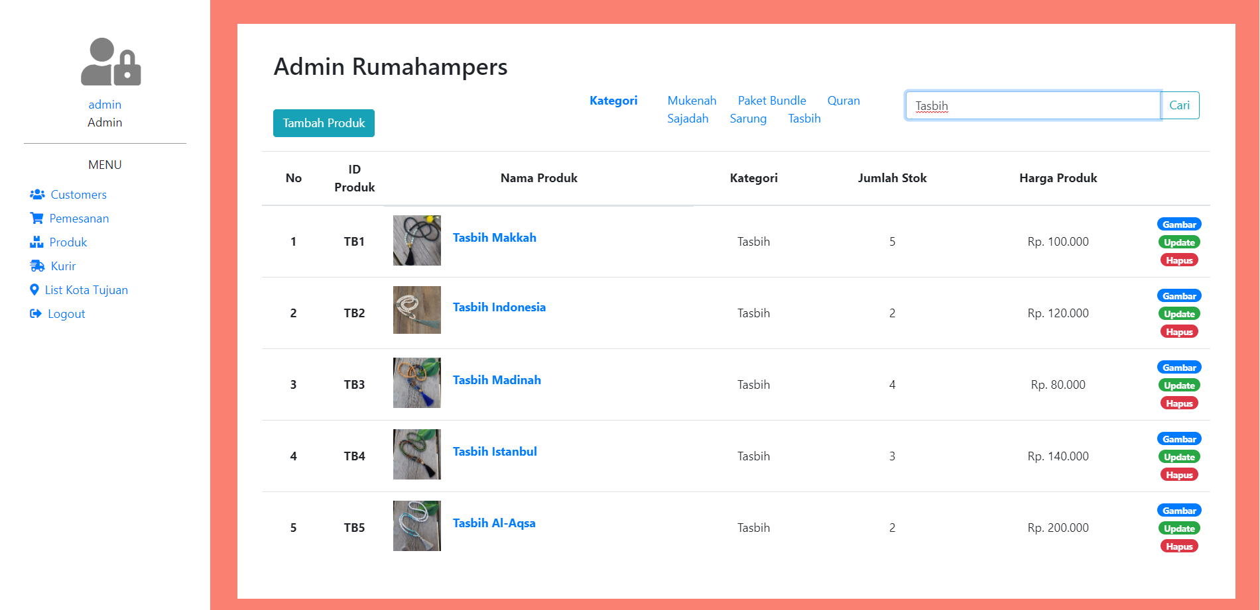

Gambar 4.30 Hasil search produk “Tasbih”

Pada gambar 4.30 diatas adalah tampilan pencarian data atas kata kunci “Tasbih” maka tabel akan menampilkan semua data Tasbih.



Gambar 4.31 Filter kategori

Pada gambar 4.31 diatas adalah fitur untuk mengkelompokkan produk sesuai kategori agar admin dapat lebih mudah mencari produk sesuai kategorinya.

Dalam *website* khusus admin ini, admin dapat mengelolah data *customer* dan pemesanan. Berikut gambar 4.32 adalah tampilan *page customer* untuk pengelolaan data pelanggan.

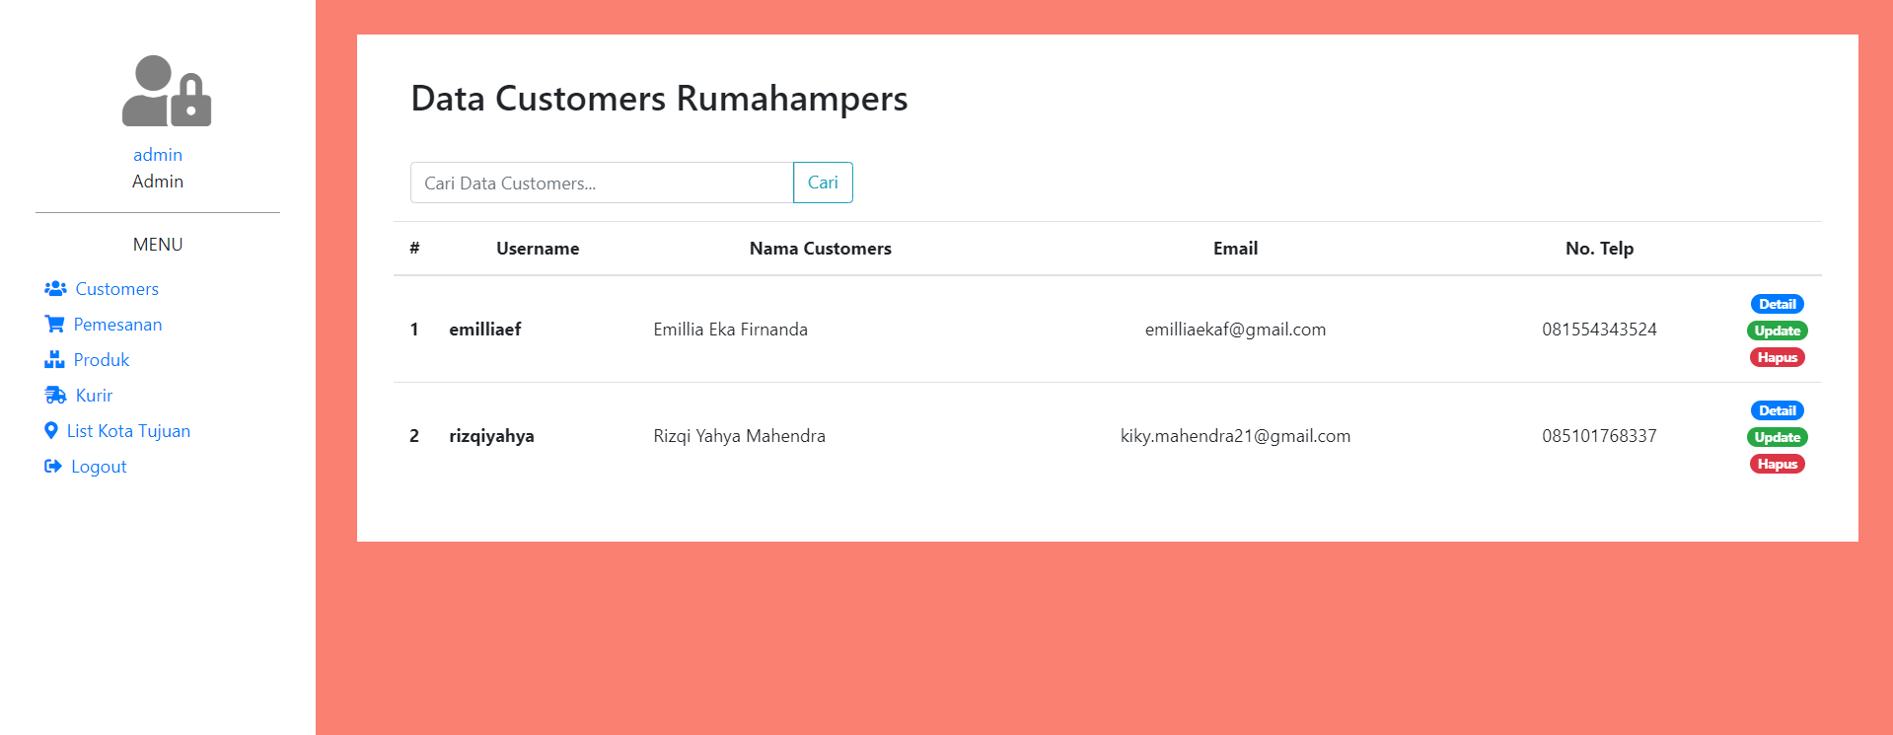

Gambar 4.32 Page Customers

Pada gambar 4.32 diatas adalah tampilan halaman seluruh pelanggan. Di dalam halaman ini digunakan untuk mengelolah data pelanggan.

Pengelolaan selanjutnya yaitu pada halaman pemesanan yang dapat menampilkan seluruh data pemesanan oleh pelanggan dam admin memiliki hak akses untuk mengelolah data sesuai kebutuhan. Dalam halaman ini juga akan menampilkan informasi mengenai pemesanan, serta status pemesanan yang dapat *auto expired* jika pelanggan tidak membayar pesanan sampai batas waktu yang ditentukan. Berikut halaman pemesan pada gambar 4.33.

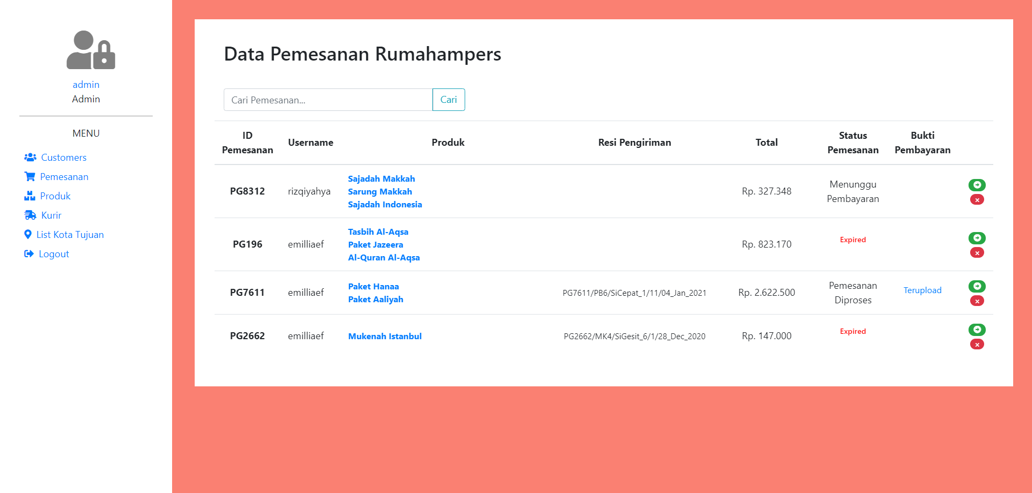

Gambar 4.33 Halaman Pemesanan

Gambar 4.33 diatas adalah tampilan halaman seluruh pemesanan yang telahdilakukan oleh pelanggan. Pada halaman ini admin juga bisa *edit* status pemesanan sesuai tahap kelolanya. Serta bisa hapus data pemesanan.

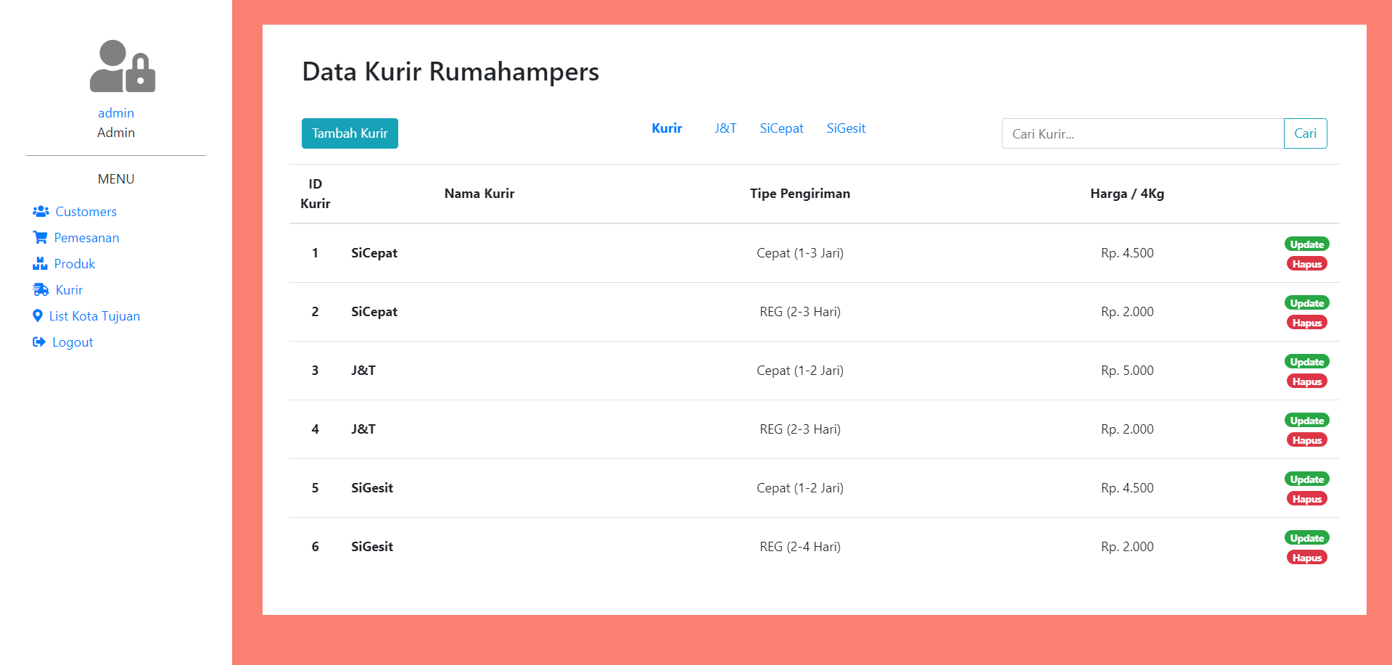

Gambar 4.34 Halaman kurir

Pada gambar 4.34 diatas adalah tampilan halaman kurir yang tersedia. Kurir-kurir tersebut merupakan inputan manual dari *database.* Dan dapat dikelola langsung pada system.

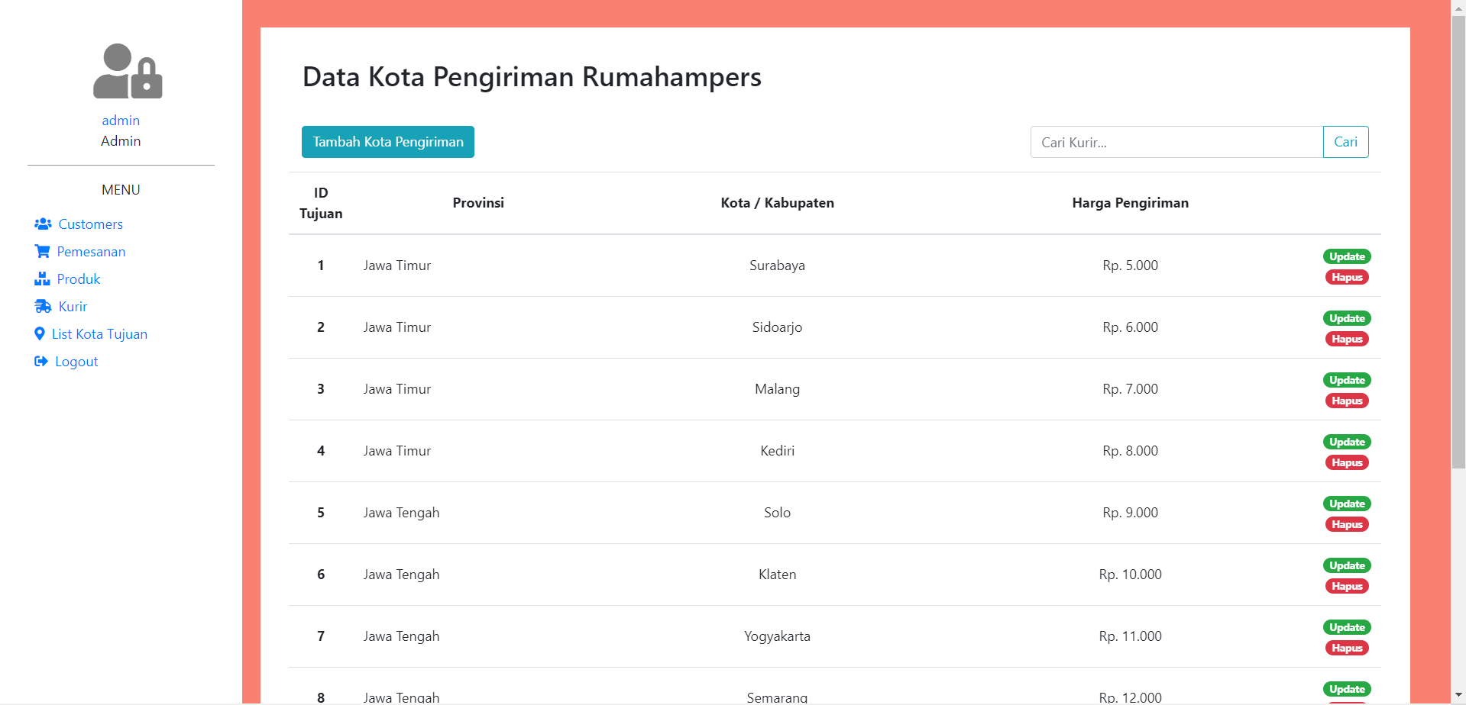

Gambar 4.35 Halaman daftar kota tujuan

Pada gambar 4.35 diatas adalah tampilan halaman *list* kota tujuan yang tersedia. Daftar tersebut merupakan inputan manual dari *database,* dan dapat dikelola langsung pada sistem

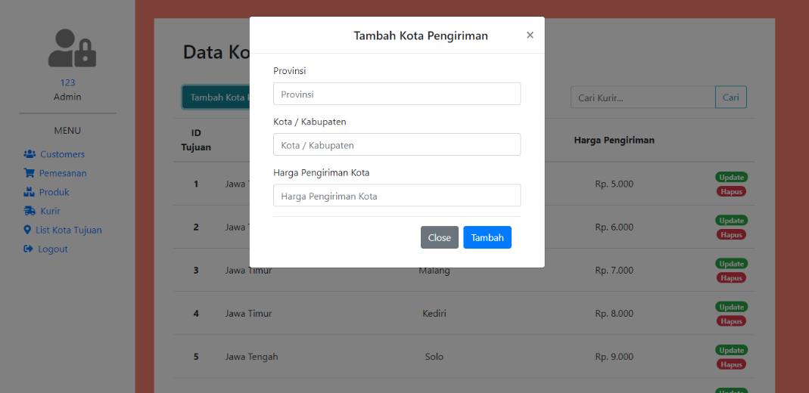

Gambar 4.36 Tambah kota pengiriman

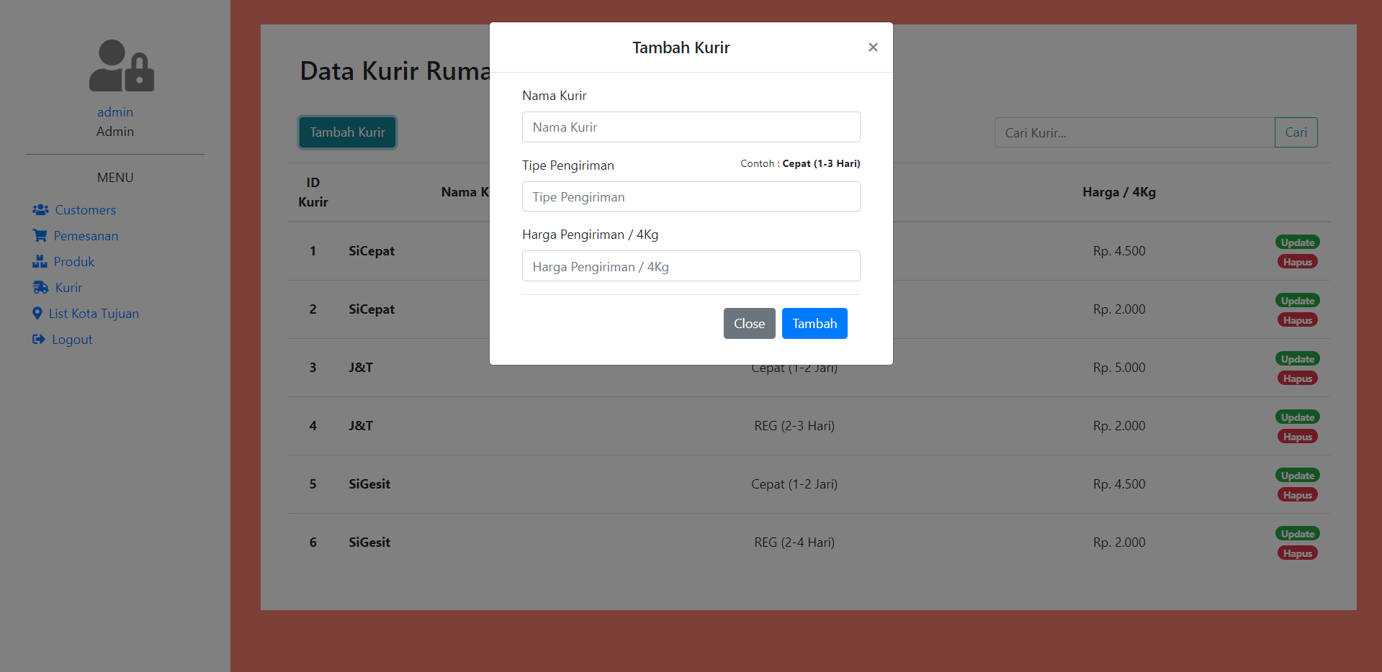

Gambar 4.37 Tambah kurir

Pada gambar 4.36 diatas adalah *form* tambah kota pengiriman untuk menambahkan data kota tujuan dan gambar 4.37 yaitu *form* tambah kurir ke *database* agar dapat diakses langsung pada *website* pelanggan.

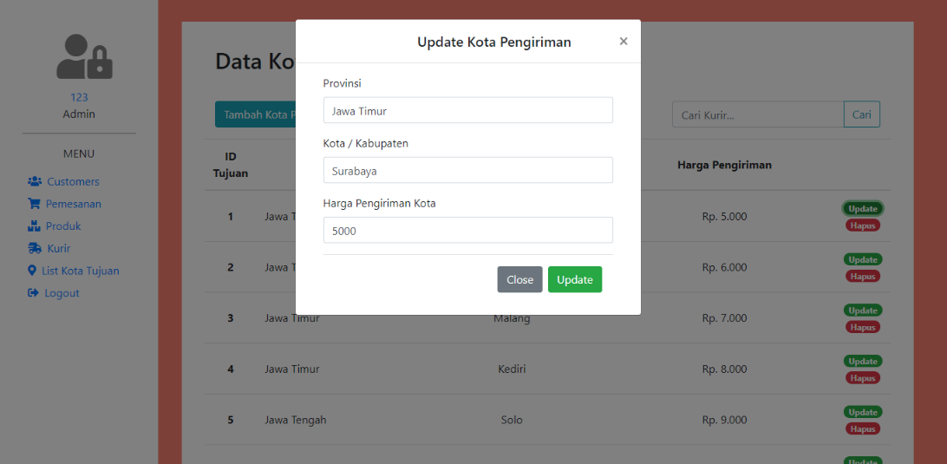

Gambar 4.38 Ubah kota pengiriman

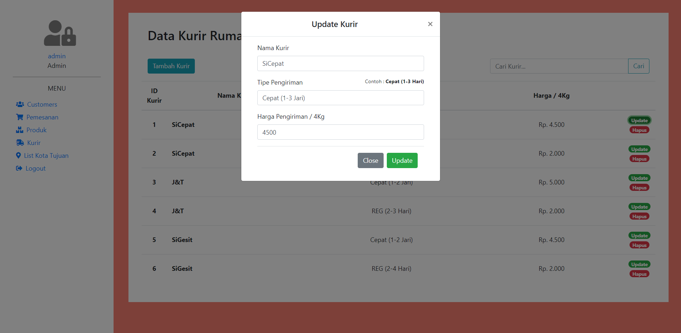

Gambar 4.39 Ubah kurir

Pada gambar 4.38 diatas adalah *form update* kota pengiriman dan gambar 4.39 yaitu *form update* kurir. Pada *modal box* ini disediakan untuk mengubah data kota tujuan seperti provinsi, kota, nama kurir, tipe pengiriman dan harga pengiriman.

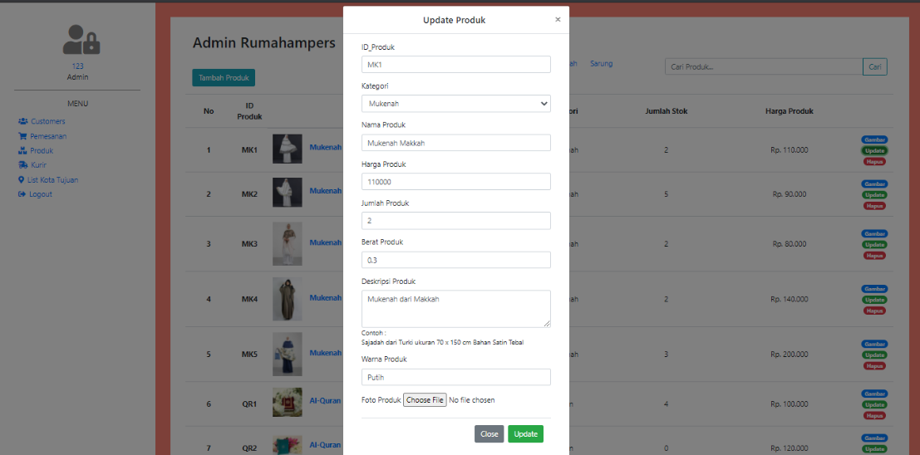

Gambar 4.40 Update Produk

Pada gambar 4.40 diatas adalah adalah *form update* produk Pada *modal box* ini disediakan untuk mengubah data produk seperti perubahan kategori, nama produk, harga produk, jumlah produk, berat produk, deskripsi produk, warna produk dan foto produk.

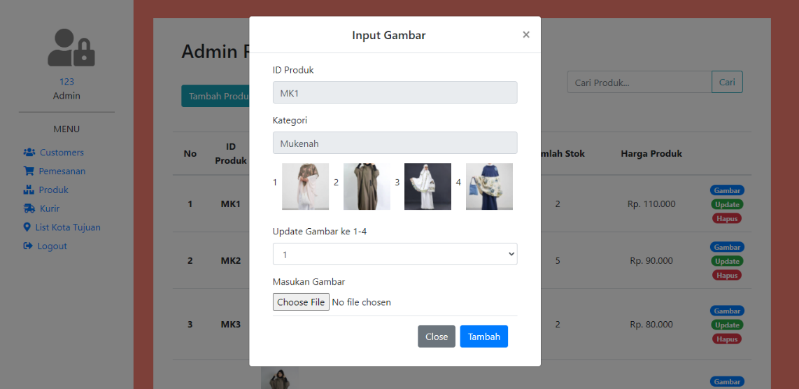

Gambar 4.41 Tambah gambar pilihan

Pada gambar 4.41 diatas adalah *modal box* untuk *input/update* produk pada semua pilihan produk yang ditawarkan sehingga pelanggan dapat melihat satu produk tetapi dalam berbagai model warna.

# BAB V

**PENUTUP**



## Kesimpulan

Setelah melakukan analisa, perancangan, serta implementasi untuk aplikasi sistem pemesanan hampers berbasis *Website* pada RumaHampers, maka menghasilkan kesimpulan aplikasi dapat :

1. Memudahkan proses transaksi antara *customers* dalam pemesanan hampers melalui *wesbsite*.
2. Sistem pembayaran dan pengiriman barang saat pemesanan lebih efisien menggunakan *database*.
3. Produk-produk hampers dapat lebih terkategorisasi dan tertata saat dipilih atau dipesan oleh *customers.*
4. Riwayat pemesanan oleh semua *customers* dan *monitoring* status pemesanan dapat dipantau oleh *admin*.

## Saran

Pada aplikasi ini masih dapat dikembangkan kembali untuk menjadi aplikasi yang lebih baik. Penulis memiliki saran dalam pengembangan sistem ini kedepannya, yaitu :

* + 1. Dapat ditambahkan halaman *dashboard* pada adminuntuk menampilkan rekapitulasi penjualan selama jangka waktu tertentu dalam bentuk *diagram* untuk memudahkan manajer dalam stok produk terekomendasi.
    2. Penambahan fitur diskusi dan review produk oleh *customers*.
    3. *Website* dapat dikembangkan pada model *(OOP)Object Oriented Programming* menggunakan *Framework* untuk menambahkan *sekuritas*, *API* Pembayaran atau *Alerting* dan lain-lain.

# DAFTAR PUSTAKA

Strauss, Judy., Frost Raymond, 2001, E- Marketing 2nd Edition, Prentice Hall, New Jersey.

Hidayatullah, Priyanto., Jauhari Khairul Kawistara.2014. Pemrograman WEB. Bandung : Informatika Bandung.

Kustiyahningsih, Yeni., Devie Rosa Anamisa. 2011. Pemrograman Basis Data Berbasis Web Menggunakan PHP & MySQL. Yogyakarta : Graha Ilmu.

Murya, Yosef. 2012. Dengan PHP : Menyelesaikan Website 30 Juta Rupiah. Jasakom.

Abdullah, Rohi. 2016. Web Programming is Easy. Jakarta: Penerbit PT Elex Media Komputindo.

Sidik, Betha. 2014. Pemograman Web dengan PHP. Bandung:Informatika Bandung.

Enterprise, Jubilee. 2016. Pengenalan HTML dan CSS. Jakarta: PT. Elex Media Komputindo.

Raharjo, Budi. 2011. Membuat Database Menggunakan MySql. Bandung : Informatika.

Mukhamad, Masrur 2016. (Pemrograman Web Dinamis menggunakan Java Server Pages dengan Database Relasional MYSQL). Yogyakarta.